**מסמך אפיון**

**חברת "מאסטרו אלומיניום"**



**מנחים:**

**מר בני בורנפלד**

**מר בועז ניסימוב**

**צוות הפיתוח:**

**שמוליק חזן**

**דורון וקנין**

**ליאור זיני**

## 1. תקציר

### הגורם המבצע

* + 1. הצוות המקצועי מורכב מסטודנטים במרכז האקדמי רופין, כפרויקט בשנה ד' בבית הספר להנדסה, במגמת הנדסת תעשיה וניהול, התמחות במערכות מידע.
    2. צוות ההיגוי המנהלי מורכב אף הוא מהסטודנטים, בהנחיית מנחה בחלק האפיון, ומנחה לחלק היישומי של מערכת הWeb- והאפליקציה.

### מטרת הפרויקט

מאסטרו אלומיניום היא חברה המתמחה בייצור בהתאמה אישית של חלונות דלתות והצללות לווילות יוקרה ובתים פרטיים.

החברה מחולקת למספר מחלקות: מכירות, הנהלת חשבונות, תכנון, ייצור והתקנה.

כיום , תהליך העבודה מתבצע כדלהלן:

לקוח המגיע לקבלת הצעת מחיר נפגש עם מנהלת המכירות אשר ע"י שימוש בתוכנת ה-OPERA והזנת מידות מוערכות מוציאה פלט מפורט של כל הפתחים (מונח מקצועי המתייחס לכל פתח באתר העבודה כגון דלתות, חלונות וכו') + סוגי האלומיניום והכמויות.

עם נתונים אלה היא ניגשת לקובץExcel אשר מכיל רשימה של מחירי האלומיניום לפי מק"ט ולאחר מכן מבצעת הערכת מחיר הכוללת עלויות חו"ג, עלויות מדידה בשטח, עלויות התקנה, אחוז רווח רצוי וכו'.

בשלב הבא (במידה והצעת המחיר אושרה ע"י הלקוח) תפקידה של המנהלת הטכנית לבצע הזמנות חומרים לטובת העבודה מספקים שונים.

כאשר העבודה מגיעה למחלקת הייצור המונה שלושה תתי-מחלקות ( חיתוך, פרזול וזיגוג) כל חלק עובר בין תתי-המחלקות ובסיום העבודה מועמסים כל ה"פתחים" הרלוונטיים למשאית בדרכה לאתר ההתקנה.

צוות ההתקנה בשטח אחראי על התקנת ה"פתחים", מנהל ההתקנות אחראי על בקרת האיכות בליווי הלקוח וסיום העבודה באתר.

הבעיות שהתגלו:

* תקשורת לקויה בין עובדי הייצור למנהלת הטכנית – במידה והמנהלת הטכנית מבקשת לדעת סטטוס עבודה מסוימת אין לה דרך יעילה לעשות זאת וכיום התקשורת מתנהלת בצעקות בין עובדי הייצור לעובדי ההנהלה.
  + - נוסף על כך, לעיתים חו"ג מגיע פגום / נפגם בתהליך הייצור / כלל אינו מגיע ועל העובד לדווח על כך למנהלת הטכנית. כדי לעשות זאת כיום הוא נאלץ לעזוב את עמדת העבודה שלו ולהגיע למשרדים כדי לתת דיווח, דבר היוצר בזבוז זמן וקטיעת רצף העבודה. בהתאם לזאת, המנהלת הטכנית רושמת את החוסרים לפרויקט בפתקים שיכולים ללכת לאיבוד, מה שיכול ליצור מצב של איחור באספקת המוצר במידה והפתק אבד.
* איחורים במועדי האספקה - כחודשיים לפני ההתקנה יש לבצע הזמנה של החומרים לטובת העבודה. כיום אין מערכת שתדע להתריע חודשיים לפני התאריך המשוער להתקנה ולכן מדי פעם ההזמנות מתבצעות באיחור מה שגורם לאיחור במועד האספקה.
* חוסר בניהול מעקב הזמנות עבור עבודה כלשהי – לכל עבודה שמתבצעת יש להזמין חלקים קבועים (תריסים, נאספים , וואלים , -Uים, פרזול , מנועים , ממ"ד , זכוכית וארגזים) כאשר לכל קטגוריה כזו יש מספר ספקים מהם אפשר להזמין.
  + - כיום אין שום מערכת שתדע לתעד אילו חלקים הוזמנו ומאיזה ספק לכל עבודה ולכן פעמים רבות מתפספסות הזמנות חלקים אשר גורמות לעיכוב בפרויקט.
* אובדן לקוחות - כמו בכל עסק לעיתים מגיעים לקוחות לקבלת הצעת מחיר אשר לא סוגרים עסקה. במצב הנוכחי אין תיעוד מסודר של הלקוחות אשר קיבלו הצעות מחיר ולא סגרו עסקה ולכן גם לא חוזרים אליהם כדי לנסות ולשכנע אותם לסגור את העסקה והחברה מפסידה המון לקוחות פוטנציאלים.
* זמן רב במענה לקריאות שירות ותיקונים - קריאת שירות יכולה להתבצע ע"י לקוח קיים או לקוח חדש המבקש שירות תיקונים כלשהו. הבקשות מתקבלות ע"י טלפון לגורמים שונים בארגון כמו מנהלת המכירות, המנהלת הטכנית ואפילו למנהל ההתקנות.
  + - החוסר במערכת שתנהל ותתעד את קריאות השירות גורמת לכך שהמון מבקשי שירות לא מקבלים שירות בזמן סביר אם בכלל, דבר המשליך על מוניטין החברה.
* היעדר מידע זמין למנהל ההתקנות בשטח - כאשר מנהל ההתקנות בשטח מבקש לדעת מה מצב העבודות של פרויקט מסוים הוא מתקשר למשרדי ההנהלה אשר צריכים לתקשר עם עובדי הייצור בצעקות (כמו שהוסבר קודם לכן). התנהלות עבודה זו אינה יעילה, מסורבלת וגורמת לבלאגן.

הפתרונות:

הפתרון הוא מערכת מידע מבוססת Web + אפליקציה סלולרית למנהל ההתקנות בשטח + אפליקציית דיווח לעובדי הייצור.

תקשורת לקויה בין עובדי הייצור למנהלת הטכנית

עובדי הייצור ידווחו למנהלת הטכנית על חוסרים / פגומים באפליקציית דיווח אשר תעבוד על גבי "טאבלט".

לעובד ייצור תינתן האפשרות לבחור פרויקט מסוים מרשימת הפרויקטים בסטטוס "ייצור" ובו יופיעו כל פתחי הפרויקט*. לגבי כל פתח יוכל העובד לבחור סטטוס מרשימה קבועה – יוצר, תקלה, הועמס.

כאשר ידווח על תקלה תיפתח רשימת משנה עם 2 אפשרויות – חו"ג חסר או חו"ג פגום + אפשרות להוספת הערה.

האפשרות "הועמס" תיבחר כאשר חו"ג הועמס על משאית בדרכה לאתר ההתקנה.

*כל עובד מקבל מההנהלה דו"ח מפורט ביותר המודפס מתוכנת האופרה כאשר כל פתח מפורט בדף A4 עם שרטוטים מידות וכו'.

איחורים במועדי האספקה

מודול במערכת המתריע חודשיים לפני תאריך ההתקנה המשוער כדי שהמנהלת הטכנית תוכל להזמין את חו"ג הנדרשים לפרויקט.

חוסר בניהול מעקב הזמנות עבור עבודה כלשהי

עבור כל פרויקט במערכת תהיה רשימה קבועה של חו"ג השונים כאשר לכל חו"ג תהיה רשימה של הספקים המספקים אותו ואפשרות לדווח האם הוזמן או לא.

אובדן לקוחות

מודול פרויקטים המאפשר לראות את כל הפרויקטים עם אפשרות מיון לפי סטטוס פרויקט. נוכל למיין את הפרויקטים לפי סטטוס הפרויקט וכך נראה את כל הפרויקטים בסטטוס הצעת מחיר. עבור כל פרויקט נוכל לראות את פרטי הלקוח ופרטי ההצעה, ליצור קשר עם הלקוח ולהגיע למשא ומתן עימו ובכך להגדיל את היקף המכירות .

זמן רב במענה לקריאת שירות ותיקונים

מודול קריאות שירות במערכת המאפשר להזין קריאות שירות והצגתם בטבלה עם אפשרות מיון לפי שדות מפתח כגון אזור, דחיפות , אחריות וכו'.

כמו כן מודול באפליקציה הסלולרית עם אפשרות לראות על גבי מפה את קריאות השירות באמצעות Pin ואפשרות הכוונה לנקודה ספציפית ע"י קישור לאפליקציית הניווט Waze .

היעדר מידע זמין למנהל ההתקנות בשטח

אפליקציית מובייל למנהל ההתקנות אשר תכלול אפשרות של צפייה בפרויקטים השונים תוך כדי מתן אפשרות לצפייה בסטטוס כל פתח ובנוסף האפשרות לעדכן סטטוס כל פתח ל"פינישים" ברגע שיש צורך בגימור נוסף של אותו פתח או לדווח על אותו פתח כ"הותקן" ולצרף תמונה שלו על-מנת להוכיח את תקינותו. כמו כן תינתן באפליקציה האפשרות לסימון ביצוע בדיקות איכות של הפתחים ומתן חתימה אלקטרונית ע"י הלקוח על-מנת לאשר זאת ולמנוע קונפליקטים בין הלקוח לחברה.

נוסף על כך תהיה באפליקציה אפשרות לצפות ולהוסיף קריאת שירות מתוך רשימה, לצפות בקריאות שירות על גבי המפה כפי שהורחב לעיל וכן לנווט לאתר הלקוח כאמור ע"י אפליקציית Waze.

**כל הנתונים נאספו על ידי מפגשים ממושכים עם עובדי החברה תוך כדי הבנת התהליך העסקי לעומקו ולרוחבו.

### פעילויות עיקריות

* + 1. ייזום
       1. בחירת ארגון
       2. פגישות עם צוות ההנהלה
       3. זיהוי צרכים
       4. בניית מסמך ייזום
    2. חקר מצב קיים
       1. איסוף נתונים (ראיונות, מסמכים)
       2. אפיון תהליכים עסקיים
       3. הגדרת גבולות גזרת המערכת – בחירת המודולים במערכת
       4. בניית תרשימי USE CASE
       5. הערכת חלופות
    3. אפיון המערכת
       1. ERD
       2. CLASS DIAGRAM
       3. ACTIVITY DIAGRAM
       4. SEQUENCE DIAGRAM
       5. עצי מסכים
       6. MOCKUPS
    4. מימוש המערכת
       1. תכנות מיני פרויקט
       2. תכנות אפליקציית מובייל
       3. בדיקות
       4. תכנות המודולים הנוספים במערכת
       5. בדיקות
       6. הרצת מערכת
    5. יישום המערכת
       1. התקנת המערכת אצל הלקוח
       2. הטמעת המערכת
       3. תיקון באגים וריג'קטים
       4. תחזוקה ראשונית

### C:\Users\504\Desktop\Lior tmp\חומרים למסמך\Gannt.jpgתכנית עבודה מלאה

## 2. תיאור הארגון ויעדיו



### תיאור הלקוח

#### הארגון

* + 1. מאסטרו אלומיניום מתמחה בייצור בהתאמה אישית של חלונות, דלתות והצללות לווילות יוקרה ובתים פרטיים. מבנה הארגון הוא פונקציונאלי והוא מתחלק ליחידות בהתאם לתהליך העבודה בתחום זה. זהו ארגון משפחתי המחולק למחלקות: מכירות, הנהלת חשבונות, תכנון, ייצור והתקנה. כל אחד מבני המשפחה אחראי על תחום מסוים והפרויקט מתנהל כך שהוא עובר בין המחלקות השונות בסדר תהליכי מובנה.
    2. מוצרים ושירותים

חברת מאסטרו אלומיניום עוסקת בייצור בהתאמה אישית של מוצר פיזי (דלתות, חלונות, הצללה ותריסים) וכמו כן עוסקת במתן שירות תיקונים ללקוחות קיימים או ללקוחות חדשים (מוצר שירות).

* + 1. היסטוריה קצרה

חברת מאסטרו אלומיניום הוקמה בשנת 2007 על ידי שלושה אחים לבית משפחת ימין. החברה ממוקמת באזור התעשייה הדרומי בחדרה והיא מונה 27 עובדים. בתחילה פעל העסק כמסגרייה קטנה בבעלות אב המשפחה אשר עסק בתיקונים ושיפוצים ועם השנים התרחבה הפעילות וכיום החברה מבצעת פרויקטים אדריכליים רחבי היקף בשילוב עם האדריכלים הגדולים בתחום ובהיקף בינוי שנאמד במיליונים המותאם לכיסם של העשירון העליון בישראל.

* + 1. חזון הארגון

חזון הארגון הוא להיות חברה המתמחה בשוק האלומיניום תוך צבירת מוניטין והצבת סטנדרטים גבוהים במקצועיות ואמינות זאת תוך שימת דגש על רמת דיוק גבוהה ושקיפות אל מול הלקוח, להתמחות בהתאמת סגנון עיצוב אישי לכל פתח וכן בתשומת לב לפרטים הקטנים ולרצונות הייחודיים של הלקוח והאדריכל, כל זאת על מנת שהתוצר לא יהיה רק מרהיב אלא גם פרקטי ומותאם בצורה מיטבית עבור הלקוח. החברה מעוניינת להוות פקטור תחרותי בשוק שבו היא פועלת תוך הרחבת פעילותה והגדלת הכנסותיה.

* + 1. מדדים חשובים
* סך המכירות - החברה מעוניינת להגדיל את היקף המכירות השנתי שלה (וכמובן גם את הרווח הנקי) וזאת ע"י הגדלת מספר הפרויקטים השנתיים.
* שירות - כמו כן , החברה מעוניינת לשפר את איכות מתן השירות ללקוח על ידי מתן שירות בפרקי זמן קצרים ככל הניתן מרגע קבלת קריאת השירות ועד לביצוע העבודה.
  + 1. 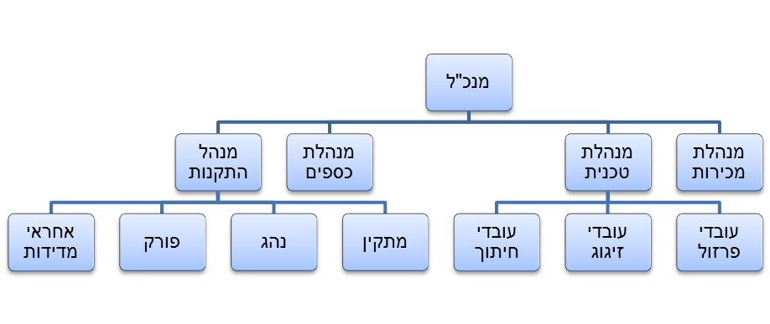דיאגראמת מבנה ארגוני

#### הסביבה העסקית בה פועל הארגון

* + 1. אופי התעשייה שאליה משתייך הארגון חברת מוצר קונבנציונלי

בארץ פועלים כיום כ-500 עסקים לייצור חלונות אלומיניום. החברה הינה חברה העוסקת בייצור מוצרי אלומיניום כגון: חלונות, דלתות, תריסים ממונעים וכו'. עיקר פעילותה של החברה הינה בשלבי הקמת הבית בשיתוף פעולה עם הקבלן, האדריכל ובעל הנכס.

* + 1. בעלי-עניין (stakeholders)

1. הנהלת החברה.
2. עובדי החברה.
3. לקוחות.
4. צוות הפיתוח.
5. המרכז האקדמי רופין.
   * 1. ארגונים אחרים הקשורים לארגון כולל מתחרים
6. המרכיבים חדרה בע"מ
7. מריבל אלומיניום בע"מ
8. אלי מאיר אלום תריס בע"מ
9. תריסי פריינטה
10. אלום ניצחון
11. מגוון הספקים העובדים באופן קבוע עם החברה
12. אדריכלים העובדים עם החברה
    * 1. מערך השיווק וההפצה הנוכחי

ההפצה, ההתקנה והשירות ללקוחות חדשים או קיימים מתבצעת אך ורק בארץ ע"י עובדי החברה. החברה מחזיקה משאית המשמשת אותה להעמסת הסחורה מהעסק בחדרה ועד לאתר ההתקנה וצוות התקנות.

* + 1. מערך התפעול

לאחר כל סגירת חוזה עבודה מול לקוח יוצאת הזמנה של פריטים ממגוון הספקים הקבועים העובדים עם החברה.

הפריטים מגיעים ומאוחסנים במפעל עצמו שבחדרה.

לחברה לא קיים מחסן נוסף לאחסון הסחורה.

* + 1. מערך אבטחת האיכות

אבטחת האיכות בחברה מתבצעת על ידי עובדי הייצור תוך כדי מהלך העבודה, למשל גילוי פגמים בחומר הגלם כפי שהגיע מהחברה או פגמים הנוצרו במהלך העבודה.

כמו כן , מתבצעת אבטחת איכות בגמר ההתקנה ( מבוצעת ע"י מנהל ההתקנות + הלקוח).

* + 1. המערכת הפיננסית
    2. תמחיר:

מנהלת המכירות מחשבת את מחיר האלומיניום (כמות X מחיר לק"ג) בעזרת תוכנה ייעודית (Opera) כאשר למחיר זה היא מוסיפה עלויות משוערות של זמן ההתקנה , עלות מדידות בשטח וכו'.

בנוסף בחברה עובדת מנהלת כספים העוסקת בגביית התשלום מהלקוחות.

* + 1. תקנונים ואילוצים שיש להתחשב בהם
    2. חוזים שנחתמים בין הלקוח לארגון צריך להשמר בארכיון לתקופה של 7 שנים ע"פ חוק.
    3. מידע אודות פרויקט נשמר בארכיון החברה לצורך מתן תיקונים במסגרת אחריות ושדרוג המוצרים הקיימים במידה והלקוח מעוניין בכך, יש לשמור את המידע אודות המוצרים שמותקנים אצל הלקוח (צבע, סוג אלומיניום, סוג זכוכית וכו')

#### הפונקציה הארגונית שבה מתמקד הפרויקט

הפרויקט מתמקד במחלקת המכירות, המחלקה הטכנית, מחלקת הייצור, ומחלקת ההתקנות.

* + 1. הפרויקט מתמקד במחלקת המכירות, המחלקה הטכנית, מחלקת הייצור ומחלקת ההתקנות

מחלקת המכירות – מנהלת המכירות אחראית למתן הצעת מחיר ראשונית ללקוחות, פתיחה וניהול תיקי לקוחות.

מחלקה טכנית – המנהלת הטכנית מזינה לתוכנת ה-Opera את הפריטים המבוקשים של הלקוחות, ובהתאם לזאת מזמינה את החומרים בכמויות הנדרשות מהספקים השונים. כמו כן, מקבלת דיווחים ממחלקת הייצור לגבי חוסרים / פגומים ובהתאם לזאת מיידעת את מנהל ההתקנות ומזמינה את החומרים הרלוונטיים מהספקים.

מחלקת הייצור – בחברה 3 תת-מחלקות: חיתוך, פרזול וזיגוג. בכל תת-מחלקה ישנו עובד ייצור. כל עובד מקבל תרשים מפורט של הפתחים אותם צריך לייצר, ובמידה וחו"ג פגום / חסר – מיידע את המנהלת הטכנית על כך.

מחלקת התקנות – המחלקה מונה 7 מתקינים ומנהל התקנות העוסקים הן בהתקנות והן במענה לקריאות השירות.

### יעדים ומטרות

* + 1. מטרות הארגון
* להיות חברה המתמחה בשוק האלומיניום.
* צבירת מוניטין.
* הרחבת הפעילות והגדלת היקף המכירות.
* שיפור מתן השירות לקריאות השירות.
  + 1. יעדי המערכת
       1. העברת אינפורמציה יעילה בין גורמי הארגון.
       2. מתן התראות לגבי איחורים ומועדי אספקה .
       3. ניהול מעקב הזמנות מספקים עבור כל פרויקט.
       4. תיעוד סיום כל עבודה על ידי דיווחים ותמונות מאתר ההתקנה.
       5. תיעוד ומעקב עבור כל קריאות השירות שהתקבלו.
       6. ריכוז ומעקב אחר כל הצעות המחיר שניתנו ולא אושרו.

### ניהול סיכונים

|  |  |  |  |  |
| --- | --- | --- | --- | --- |
| **הסיכון** | **עוצמת הסיכון (1-5)** | **הסתברות שיקרה (1-5)** | **שקלול כולל (1-25)** | **Mitigation – מניעה** |
| אי-עמידה בלו"ז | 3 | 2 | 6 | ביצוע תרשים גאנט ומעקב אחריו. |
| *סירוב של העובדים להשתמש במערכת החדשה | 4 | 2 | 8 | * + - מתן הדרכה והסבר החשיבות לעובדים.     - איום בפיטורים.     - תמריצים לעובדים על שימוש במערכת. |
| תכנון ראשוני לקוי של המערכת | 5 | 3 | 15 | * הקמת מסמך יזום ואפיון כהלכה. * התייעצות עם המנחים |
| **סירוב מצד הארגון להשקיע בציוד חיוני | 4 | 1 | 4 | מתן הסבר לצוות ההנהלה על חשיבות הרכישה והתרומה שתתקבל בגינה. |

## 3. חקר מצב קיים

### איסוף הנתונים

הבנת תהליך העבודה בחברת מאסטרו התבצע ע"י ראיונות עם הנהלת הארגון:

מנהלת מכירות – גברת מלי קבליס

מנהלת טכנית – גברת בטי אשורוב

נשאלו שאלות פתוחות והריאיון התנהל באופן בלתי מובנה.

ע"פ הריאיון מיפינו ע"י תרשים את תהליך העל בחברת מאסטרו.

סקרנו קלסר מפרויקט שהסתיים על מנת להבין איזה מידע חיוני לשמור בנוגע לפרויקט.

נתחנו את פלטי תוכנת ה – OPERA המהווים הוראות ייצור לעובדי הייצור.

נתחנו את קבצי האקסל שנמצאים כיום בשימוש על מנת להבין איך מנוהל הידע כיום בארגון:

* הצעת מחיר ללקוח.
* הזמנות מספקים
* יתרות תשלום לקוח

בפגישות הבאות הצגנו בפניהם את מסכי המערכת הראשוניים ודנו בסוגיות לשימור ושיפור ודגשים נוספים שייושמו במערכת.

סיור שטח – מר שמעון ימין מנכ"ל/ מנהל התקנות.

על מנת לתת את הפתרונות הטכנולוגיים למנכ"ל החברה הצטרף אחד חברי הצוות לימי התקנות ויציאה לשטח כדי לבחון את התנהלותו היום יומית וזיהוי הצרכים והבעיות שבהן הוא נתקל בעבודתו השוטפת.

בחרנו לאסוף נתונים על ידי פגישות כיוון שזוהי הדרך האופטימלית דרכה יכולנו באמת להבין את תהליך העבודה העסקי בחברה לעומקו ושיתוף הפעולה מצד הארגון אפשר לקיים פגישות מסוג זה.

(המסמכים מצורפים )

### מילון מונחים

* סטטוס - שלב בפרויקט. לכל פרויקט יהיו כתשעה סטטוסים כאשר הסטטוס הראשוני הוא "הצעת מחיר" והסטטוס הסופי הוא "סיום פרויקט".

(תשעת הסטטוסים: הצעת מחיר, הזמנת עבודה, משקוף עיוור, סגירת פרטים , הזמנת חומר , מדידה לייצור, ייצור , התקנה , סיום פרויקט)  
  
מטרת סטטוס הפרויקט היא לתת אינדיקציה להנהלת החברה באיזה שלב נמצא הפרויקט.

* משקוף עיוור - יהווה סטטוס בפני עצמו. לאחר בניית שלד הבית יש להגיע לאתר הבנייה ולהתקין בחללים המיועדים לכך קורות אלומיניום שיהוו את בסיס החלון.

שלב זה מתבצע לאחר הקמת הקירות ולפני הטייח והוא מתבצע תחילה על ידי מדידות בשטח ולאחר מכן התקנה של המשקוף.

* הזמנת עבודה – במעמד המכירה חותמים על חוזה ועל הצעת המחיר. הזמנת עבודה זה המסמך המקשר בין החברה לבין הלקוח ובו פרטים לגבי הפרויקט.
* פתח – זהו כינוי לכל פתח בבית המיועד להתקנת דלת, חלון , תריסים וכו'.

לכל פרויקט יש מספר שונה של פתחים ויכול להגיע אף לעשרות רבות של פתחים.

* פרזול - ידיות, צירים, מנעולים. הרכיבים המשניים הדרושים לייצור חלונות ודלתות.
* טיח שחור – זהו חומר כהה וגס המותז על הקיר ותפקידו ליצור שכבה אחידה וחלקה ככל האפשר.

### תהליכים עסקיים קיימים/מתוכננים בארגון ובעיות שהתגלו

* + 1. הזמנות מספקים

|  |  |
| --- | --- |
| מטרת התהליך | הזמנת חומרים לצורך פרויקט חדש. |
| משאבים | קיימים: מנהלת טכנית, תיקיית מחשב שיתופית , קוב. אקסל |
| תיאור תהליך העבודה | לאחר פגישת סגירת פרטי פרויקט תפקידה של המנהלת הטכנית הוא להזמין חומרים ממגוון הספקים העובדים באופן קבוע עם החברה ותיעוד ההזמנות. |
| אילוצים | אין. |
| סטנדרטים | גמר ייצור הפתחים כחודשיים לאחר מועד פגישת סגירת פרטי פרויקט |
| מדדים כמותיים | אורך זמן פיגור באספקת התוצרים להתקנה. |
| המטרה הושגה? | כן |
| בעיות שהתגלו | המנהלת הטכנית מתעדת את ההזמנות על גבי קבצי אקסל ובעת ריבוי פרויקטים נוצרים מקרים של הזמנות שלא מבוצעות בזמן או כפילויות בהזמנה ועקב כך נוצרים איחורים בפרויקטים השונים. |
| מערכת ארגונית שקשורות לתהליך | קבצי אקסל |

* + 1. דיווח עובדים על תקלות בפס הייצור

|  |  |
| --- | --- |
| מטרת התהליך | דיווח על חסרים \ פגומים על ידי עובדי הייצור. |
| משאבים | קיימים: עובדי הייצור, מנהלת טכנית, פתקים. |
| תיאור תהליך העבודה | כיום עובדי הייצור במחלקות השונות(חיתוך, זיגוג, פרזול) נדרשים לדווח על פגמים או חוסרים בחומרי הגלם והם עושים זאת בשתי דרכים עיקריות.  העובדים נוהגים לדווח בצעקות למשרדי ההנהלה (עקב הקרבה של עמדות העבודה למשרדי ההנהלה) או עוזבים את מחלקת העבודה ומגיעים למשרד לדווח (הדיווח נרשם על גבי פתק על ידי המנהלת הטכנית). |
| אילוצים | אין. |
| סטנדרטים | אין. |
| מדדים כמותיים | אין. |
| המטרה הושגה? | כן. |
| בעיות שהתגלו | העובד נדרש לעזוב את עמדת העבודה שלו מספר רב של פעמים דבר הגורם לעיכובים בייצור, כמו כן במידה והעובד מדווח על פגם או חוסר בחומר גלם , הדבר אינו מתועד במערכת ויכול להיגרם מצב שדיווח "נשכח" ולא מטופל כראוי ( הזמנת חומר חדש למשל). |
| מערכת ארגונית שקשורות לתהליך | אין |

* + 1. 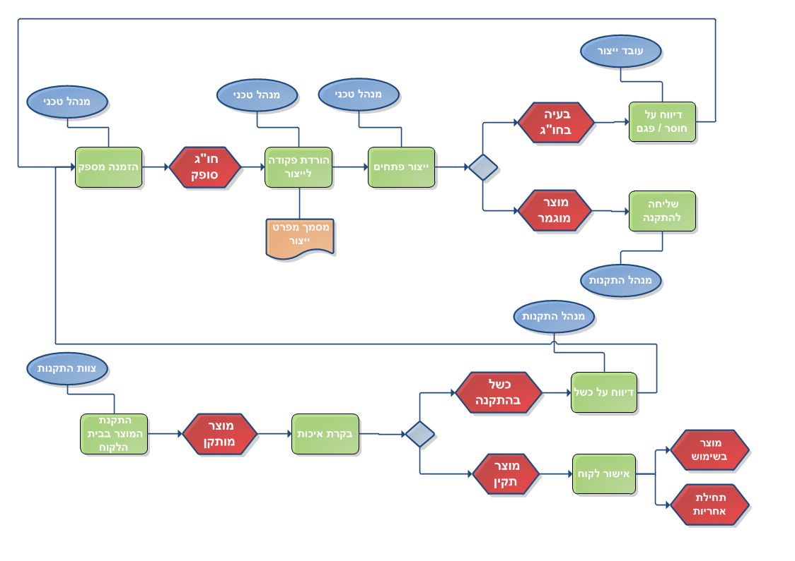תרשים Activity Diagram המתאר את תהליך הייצור וההתקנה משלב הגעת חומר הגלם למפעל ועד התקנת המוצרים בבית הלקוח

3.2.4 מתן מענה לקריאות שירות

|  |  |
| --- | --- |
| מטרת התהליך | מתן שירות ללקוחות במסגרת אחריות או ללקוח חיצוני |
| משאבים | קיימים: מנהל מכירות, מנהל טכני , מנהל התקנות, קלסר קריאות שירות, מתקינים. |
| תיאור תהליך העבודה | לקוח קיים או לקוח חדש מתקשר לחברה לבקשת שירות תיקונים, הגורם המטפל בודק האם לקוח/קיים והאם התקלה היא במסגרת האחריות הניתנת במידה ומדובר בפרויקט שבוצע ע"י החברה.  פרטיו נשמרים בקלסר ומועברים אל מנהל ההתקנות על מנת שיתאם מול הלקוח את מועד הגעת הטכנאי |
| אילוצים | אין. |
| סטנדרטים | עד 7 ימי עסקים מזמן קבלת קריאת השירות ועד לקבלת השירות בפועל. |
| מדדים כמותיים | מינימום זמן בין קבלת קריאת שירות לבין מתן השירות. |
| המטרה הושגה? | כן |
| בעיות שהתגלו | קריאות השירות מתקבלות מאיזורים שונים בארץ ואין מערכת שתדע לאגד את קריאות השירות לפי איזורים מסוימים או בכלל לתעד את קריאות השירות ואם טופלו או לא.  עקב כך קריאות שירות לא מטופלות בזמן (אם בכלל) דבר המשליך כמובן על מוניטין החברה .  כמו כן מנהל ההתקנות שעסוק בפרויקטים חדשים מתקשה לנהל את משאבי מחלקת התקנות (משאית, עובדים, מתקינים) למתן מענה לקריאות שירות. |
| מערכת ארגונית שקשורות לתהליך | אין |

* + 1. תהליך מעקב אחרי לקוחות פוטנציאלים

|  |  |
| --- | --- |
| מטרת התהליך | סגירת לקוחות פוטנציאלים |
| משאבים | מנהלת המכירות, קובץ אקסל , תיקיית מחשב שיתופית . |
| תיאור תהליך העבודה | לקוח קיבל הצעת מחיר ובמידה ומעוניין לחשוב מנהלת המכירות שומרת את קובץ האקסל בו פרטי הלקוח וההצעה בתיקייה במחשב |
| אילוצים | אין |
| סטנדרטים | אין |
| מדדים כמותיים | כמות הלקוחות שקבלו הצעת מחיר וסגרו עסקה עם הארגון |
| המטרה הושגה? | לא |
| בעיות שהתגלו | קושי רב בביצוע מעקב אחר לקוחות פוטנציאלים וסגירת עסקאות עקב מידע רב שנשמר באופן מסורבל ולא נגיש. |
| מערכת ארגונית שקשורות לתהליך | קבצי אקסל. |

### בעיות שהמערכת אמורה לפתור

|  |  |  |  |
| --- | --- | --- | --- |
| הבעיה | סיווג הבעיה | חריפות | מידת הישימות |
| שליפת נתוני פרויקטים ולקוחות מסורבלת מתיקיות משותפות | פונקציונלית | בינונית | בינונית – בניית המערכת על גבי DB תאפשר שליפת נתונים ועיבוד נתונים על מאגר מידע אחד שיישמר בטכנולוגית ענן |
| אין התראה ללקוח חודש וחצי לאחר התקנת משקוף עיוור | פונקציונלית | גבוהה – חוסר תקשורת עם הלקוח יוצר עיכובים בביצוע הפרויקט | קשה – יש לפתח אלגוריתם שיבוצע באופן יזום ע"י המערכת וישלח תזכורות ללקוחות ליצור קשר עם הארגון בתאריך המיועד |
| אובדן לקוחות פוטנציאלים עקב חוסר מעקב אחר הלקוחות. | פונקציונלית, כלכלית | בינונית | קלה – תיעוד הלקוחות בסטטוס הצעת מחיר ואפשרות לבצע רישום ומעקב אחר הלקוח ותזכורות לשוב אליו טלפונית |
| חוסרים בחו"ג עבור פרויקטים עקב חוסר רישום ותיעוד של ההזמנות מספקים. | פונקציונלית | גבוהה | בינונית – מודול מעקב אחר הזמנות ספקים יפתור את נושא חוסר התיעוד |
| דיווחי העובדים נעשים בצורה חובבנית הגורמת לבזבוז זמן עבודה ועד לגרימת עיכוב הפרויקט כולו | פונקציונלית | קלה | קלה – אפליקציית דיווח שתיצור דו"ח למנהל הטכני בדבר חסרים ופגמים שהתגלו בייצור |
| חוסר במידע זמין בשטח למנהל ההתקנות לגבי סטטוס הפריטים בייצור | פונקציונליות, יעילות | בינונית | בינונית-גבוהה |
| מענה לוקה בחסר לקריאות שירות הלקוחות | פונקציונליות | גבוהה | קלה |

### בעיות שהמערכת החדשה איננה אמורה לפתור

מערכת המידע אינה כוללת מודול כספים כלשהו לשימוש מנהלת החשבונות בעסק. כמו כן אינה עוסקת בניהול מלאי.

### מערכות מידע קיימות (רלוונטיות)

|  |  |  |  |  |  |  |
| --- | --- | --- | --- | --- | --- | --- |
| מערכת המידע | מטרות המערכת | היסטוריה | משתמשים | קלט | פלט | המטרה הושגה? |
| Excel | לסייע במציאת המק"טים השונים, ריכוז מחיריהם, ולעזור בחישובי הזמנות חומרים. | החברה משתמשת בתוכנה מיום הקמתה ועד היום. | מנהל מכירות, מנהל טכני, מנהל התקנות | כמויות מק"טים (ביחידות/ק"ג) אשר חושבו ע"י תוכנת ה-Opera. | מחירי ק"ג אלומיניום לסוגיו השונים. | כן. החישובים באמצעות אקסל נותנים מענה טוב לתמחור הפרויקט |
| Opera | תכנון מדויק של כמויות מק"טים, תוך התחשבות בנפל מינימלי, והפקת שרטוטים הנדסיים של הפתחים. | התוכנה פותחה ע"י חברת OPR בשנת 2000 ונמצאת כיום בשימוש בכ-350 מפעלים בישראל. בעזרת התוכנה ניתן לתמחר פרויקטים באלומיניום, לבצע אופטימיזציה וניצול מירבי של מוטות האלומיניום וקבלת נפל מינימלי.  התוכנה משמשת בעיקר להנחיות ייצור בחברת מאסטרו. | מנהל טכני | בחירת דגם, התאמת פרופילים, בחירת מידות. | הנחיות ייצור, הזמנת פרופילים בכמות מדויקת. | חלקית.  מנהלי הארגון משתמשים בתוכנה זאת לחישוב כמויות נדרשות אך לא לתמחור הפרויקט מכיוון שהיא לא מדויקת ומשום כך נאלצים להשתמש באקסל |
| תיקיות משותפות (תיקיות רשת) | אחסון הקבצים לגבי כל פרויקט בתיקיה נפרדת אשר תהיה נגישה למנהלת הטכנית , מנהלת המכירות ומנהל ההתקנות. | לכל אחד ממנהלי החברה יש מחשב אישי אשר מחובר ברשת לשאר המחשבים.  על גבי כל המחשבים מותקנת מערכת ההפעלה חלונות של חברת MICROSOFT. | מנהלי החברה. | קבצי word, excel,  pdf, תמונות | קבצי  word, excel,  pdf  תמונות | חלקית. המסמכים החשובים אכן נשמרים בארכיון הארגון אך שליפתם וניהולם מסורבל ולא מתועד |

## 4. דרישות המערכת העתידית

### הדרישות הפונקציונאליות

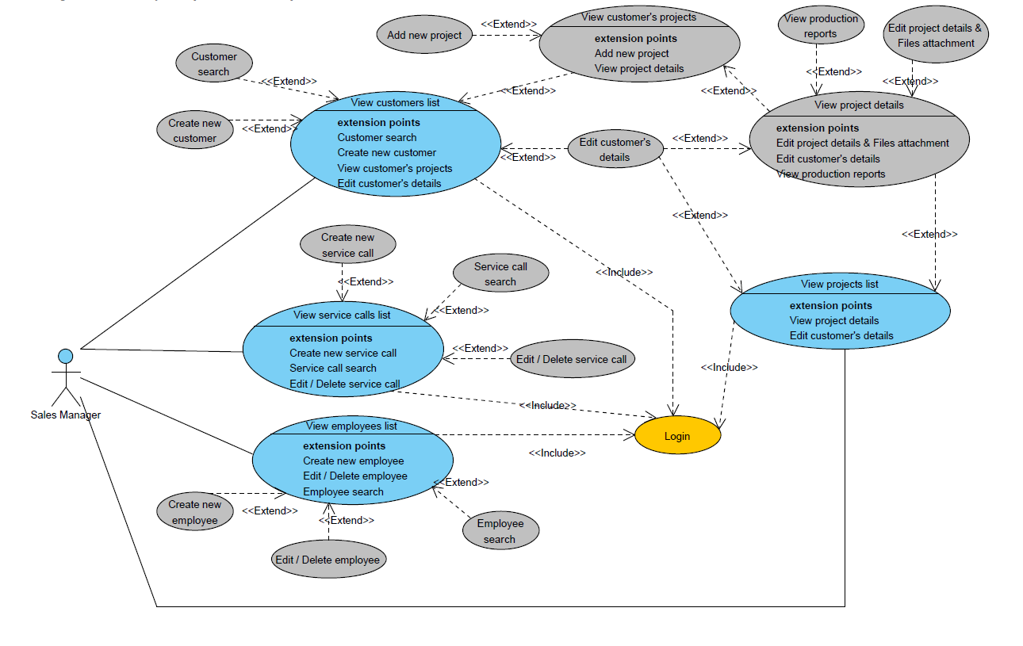

* **שם: view customer list**
* שחקנים:
  + מנהלת מכירות
  + מנהלת טכנית
* טריגר:
  + המשתמש התחבר למערכת המידע של "מאסטרו אלומיניום".
* תנאים מקדימים:
  + למשתמש חיבור אינטרנט ומחשב נייח / נייד.
  + למשתמש יש הרשאת כניסה של מנהל למערכת המידע של "מאסטרו אלומיניום".
  + המשתמש התחבר למערכת המידע של "מאסטרו אלומיניום".
* תנאים מאוחרים:
  + במידה והמשתמש בעל הרשאה מתאימה הוא יכול לצפות ברשימת הלקוחות.
  + המשתמש צופה ברשימת הלקוחות.
  + המשתמש יכול לחפש לקוח ספציפי ברשימת הלקוחות.
  + המשתמש יכול לצפות ברשימת הפרויקטים של לקוח ספציפי.
  + **המשתמש יכול לצפות בפרטי לקוח ספציפי ולערוך אותם.
  + **המשתמש יכול ליצור לקוח חדש.
* תרחיש מוצלח:
  + המשתמש נכנס למערכת המידע של "מאסטרו אלומיניום".
  + המשתמש נכנס למודול "לקוחות".
  + המערכת מציגה בפני המשתמש את רשימת הלקוחות הקיימים במערכת.
  + אם המשתמש מעוניין לחפש לקוח ספציפי בעזרת אפשרות החיפוש:
    - המשתמש מזין ערך וקריטריון לחיפוש.
    - המשתמש לוחץ על כפתור "חפש".
    - המערכת מציגה למשתמש את רשימת הלקוחות העונים לערך וקריטריון החיפוש.
  + אם המשתמש מעוניין לצפות בפרטי הלקוח:
    - המשתמש לוחץ על שם הלקוח.
    - המערכת מציגה למשתמש את פרטי הלקוח.
  + אם המשתמש מעוניין לצפות ברשימת הפרויקטים של לקוח ספציפי:
    - המשתמש לוחץ על כפתור "הצג פרויקטים" בשורת הלקוח הרצוי.
    - המערכת מציגה למשתמש את רשימת הפרויקטים של הלקוח.
  + **אם המשתמש מעוניין לערוך את פרטי הלקוח:
    - המשתמש לוחץ על כפתור "ערוך" בשורת הלקוח הרצוי.
    - המערכת מציגה למשתמש את פרטי הלקוח עם אפשרות לעריכתם.
    - המשתמש עורך את פרטי הלקוח ולוחץ על כפתור "שמור" לשמירת השינויים או על כפתור "בטל" לביטול וחזרה לרשימת הלקוחות.
  + **אם המשתמש מעוניין ליצור לקוח חדש:
    - המשתמש לוחץ על כפתור "צור לקוח חדש".
    - המערכת מציגה למשתמש דף ובו שדות ריקים להזנת פרטי לקוח חדש.
    - המשתמש מזין את פרטי הלקוח ולוחץ על כפתור "שמור" לשמירת השינויים או על כפתור "בטל" לביטול וחזרה לרשימת הלקוחות.
* תרחישים אלטרנטיביים:
  + **[1] אין לקוח העונה לערך וקריטריון החיפוש שהוזן ע"י המשתמש.**
    - המשתמש מזין שם וקריטריון לחיפוש.
    - המשתמש לוחץ על כפתור "חפש".
    - המערכת מוציאה הודעה למשתמש: "לא נמצא לקוח העונה לערך וקריטריון החיפוש שהזנת, אנא הזן ערך ו/או קריטריון אחר או חפש ידנית".
    - המערכת מציגה בפני המשתמש את רשימת כל הלקוחות הקיימים במערכת.

**פונקציונליות אפשרית רק עבור מנהלת המכירות.

* **שם: view customers project**
* שחקנים:
  + מנהלת מכירות
  + מנהלת טכנית
* טריגר:
  + המשתמש בחר לצפות ברשימת הפרויקטים של לקוח ספציפי מתוך רשימת הלקוחות.
* תנאים מקדימים:
  + למשתמש חיבור אינטרנט ומחשב נייח / נייד.
  + למשתמש יש הרשאת כניסה של מנהל מכירות / טכני למערכת המידע של "מאסטרו אלומיניום".
  + המשתמש התחבר למערכת המידע של "מאסטרו אלומיניום".
  + המשתמש בחר לצפות ברשימת הפרויקטים של לקוח ספציפי מתוך רשימת הלקוחות.
* תנאים מאוחרים:
  + במידה והמשתמש בעל הרשאה מתאימה הוא יכול לצפות ברשימת פרויקטי הלקוח.
  + המשתמש צופה ברשימת פרויקטי הלקוח.
  + המשתמש יכול לצפות בפרטי פרויקט ספציפי של הלקוח.
  + המשתמש יכול לצפות בפרטי הלקוח ולערוך אותם.
  + **המשתמש יכול להוסיף פרויקט ללקוח.
* תרחיש מוצלח:
  + המשתמש נכנס למערכת המידע של "מאסטרו אלומיניום".
  + המשתמש בחר לצפות ברשימת הפרויקטים של לקוח ספציפי מתוך רשימת הלקוחות.
  + המערכת מציגה בפני המשתמש את רשימת פרויקטי הלקוח.
  + אם המשתמש מעוניין לצפות בפרטי הלקוח / לערוך אותם:
    - המשתמש לוחץ על שם הלקוח.
    - המערכת מציגה למשתמש את פרטי הלקוח עם אפשרות לעריכתם.
    - המשתמש עורך את פרטי הלקוח ולוחץ על כפתור "שמור" לשמירת השינויים או על כפתור "בטל" לביטול וחזרה לרשימת פרויקטי הלקוח.
  + אם המשתמש מעוניין לצפות בפרטי פרויקט ספציפי:
    - המשתמש לוחץ על כפתור "הצג פרויקט" בשורת הפרויקט הרצוי.
    - המערכת מציגה למשתמש את פרטי הפרויקט עם אפשרות לערוך אותם.
  + **אם המשתמש מעוניין להוסיף פרויקט חדש:
    - המשתמש לוחץ על כפתור "הוסף פרויקט חדש".
    - המערכת מציגה למשתמש דף ובו שדות ריקים להזנת פרטי הפרויקט.
    - המשתמש מזין את פרטי הפרויקט ולוחץ על כפתור "שמור" לשמירת השינויים או על כפתור "בטל" לביטול וחזרה לרשימת פרויקטי הלקוח.
* תרחישים אלטרנטיביים:
  + **[1] אין לקוח העונה לערך וקריטריון החיפוש שהוזן ע"י המשתמש.**
    - המשתמש מזין שם וקריטריון לחיפוש.
    - המשתמש לוחץ על כפתור "חפש".
    - המערכת מוציאה הודעה למשתמש: "לא נמצא לקוח העונה לערך וקריטריון החיפוש שהזנת, אנא הזן ערך ו/או קריטריון אחר או חפש ידנית".
    - המערכת מציגה בפני המשתמש את רשימת כל הלקוחות הקיימים במערכת.
  + **[2] המערכת אינה מציגה את פרויקטי הלקוח.**
    - המשתמש לוחץ על "הצג פרויקטים" על לקוח מסוים.
    - המערכת מוציאה הודעה למשתמש: "שגיאת רשת: אנא בדוק את חיבור הרשת, ולאחר מכן נסה שנית".
    - המערכת מציגה למשתמש דף עם פרטי השגיאה.

**פונקציונליות אפשרית רק עבור מנהלת המכירות.

* **שם: View service call list**
* שחקנים:
  + מנהלת מכירות
  + מנהלת טכנית
  + מנהל התקנות
* טריגר:
  + המשתמש התחבר למערכת המידע של "מאסטרו אלומיניום".
* תנאים מקדימים:
  + למשתמש חיבור אינטרנט ומחשב נייח / מחשב נייד / מכשיר סמארטפון.
  + למשתמש יש הרשאת כניסה של מנהל למערכת המידע של "מאסטרו אלומיניום".
  + המשתמש התחבר למערכת המידע של "מאסטרו אלומיניום".
* תנאים מאוחרים:
  + במידה והמשתמש בעל הרשאה מתאימה הוא יכול לצפות ברשימת קריאות השירות.
  + המשתמש צופה ברשימת קריאות השירות.
  + המשתמש יכול לחפש קריאת שירות ספציפית ברשימת קריאות השירות.
  + המשתמש יכול לצפות בפרטי קריאת שירות ספציפית ולערוך את פרטיה.
  + המשתמש יכול ליצור קריאת שירות חדשה.
* תרחיש מוצלח:
  + המשתמש נכנס למערכת המידע של "מאסטרו אלומיניום".
  + המשתמש נכנס למודול "קריאות שירות".
  + המערכת מציגה בפני המשתמש את רשימת קריאות השירות הקיימות במערכת.
  + אם המשתמש מעוניין לחפש קריאת שירות ספציפית בעזרת אפשרות החיפוש:
    - המשתמש מזין ערך וקריטריון לחיפוש.
    - המשתמש לוחץ על כפתור "חפש".
    - המערכת מציגה למשתמש את רשימת קריאות השירות העונות לערך וקריטריון החיפוש.
  + אם המשתמש מעוניין לערוך את פרטי קריאת השירות:
    - המשתמש לוחץ על כפתור "ערוך" בשורת קריאת השירות הרצויה.
    - המערכת מציגה למשתמש את פרטי קריאת השירות עם אפשרות לעריכתם.
    - המשתמש עורך את פרטי קריאת השירות ולוחץ על כפתור "שמור" לשמירת השינויים או על כפתור "בטל" לביטול וחזרה לרשימת קריאות השירות.
  + אם המשתמש מעוניין ליצור קריאת שירות חדשה:
    - המשתמש לוחץ על כפתור "צור קריאת שירות".
    - המערכת מציגה למשתמש דף ובו שדות ריקים להזנת פרטי קריאת שירות חדשה.
    - המשתמש מזין את פרטי קריאת השירות ולוחץ על כפתור "שמור" לשמירת השינויים או על כפתור "בטל" לביטול וחזרה לרשימת קריאות השירות.
* תרחישים אלטרנטיביים:
  + **[1] אין קריאת שירות העונה לערך וקריטריון החיפוש שהוזן ע"י המשתמש.**
    - המשתמש מזין ערך וקריטריון לחיפוש.
    - המשתמש לוחץ על כפתור "חפש".
    - המערכת מוציאה הודעה למשתמש: "לא נמצאה קריאת שירות העונה לערך וקריטריון החיפוש שהזנת, אנא הזן ערך ו/או קריטריון אחר או חפש ידנית".
    - המערכת מציגה בפני המשתמש את רשימת כל קריאות השירות הקיימות במערכת.
* **שם: View employees list**
* שחקנים:
  + מנהלת מכירות
  + מנהלת טכנית
* טריגר:
  + המשתמש התחבר למערכת המידע של "מאסטרו אלומיניום".
* תנאים מקדימים:
  + למשתמש חיבור אינטרנט ומחשב נייח / נייד.
  + למשתמש יש הרשאת כניסה של מנהל מכירות / טכני למערכת המידע של "מאסטרו אלומיניום".
  + המשתמש התחבר למערכת המידע של "מאסטרו אלומיניום".
* תנאים מאוחרים:
  + במידה והמשתמש בעל הרשאה מתאימה הוא יכול לצפות ברשימת העובדים.
  + המשתמש צופה ברשימת העובדים.
  + המשתמש יכול לחפש עובד ספציפי ברשימת העובדים.
  + המשתמש יכול לצפות בפרטי עובד ספציפי / לערוך את פרטיו / להסיר אותו מן המערכת.
  + המשתמש יכול ליצור עובד חדש.
* תרחיש מוצלח:
  + המשתמש נכנס למערכת המידע של "מאסטרו אלומיניום".
  + המשתמש נכנס למודול "עובדים".
  + המערכת מציגה בפני המשתמש את רשימת העובדים הקיימים במערכת.
  + אם המשתמש מעוניין לחפש עובד ספציפי בעזרת אפשרות החיפוש:
    - המשתמש מזין ערך וקריטריון לחיפוש.
    - המשתמש לוחץ על כפתור "חפש".
    - המערכת מציגה למשתמש את רשימת העובדים העונים לערך וקריטריון החיפוש.
  + אם המשתמש מעוניין לצפות בפרטי עובד ספציפי:
    - המשתמש לוחץ על שם העובד בשורת העובד הרצויה.
    - המערכת מציגה למשתמש את פרטי העובד.
  + אם המשתמש מעוניין לערוך את פרטי העובד:
    - המשתמש לוחץ על כפתור "ערוך" בשורת העובד הרצויה.
    - המערכת מציגה למשתמש את פרטי העובד עם אפשרות לעריכתם.
    - המשתמש עורך את פרטי העובד ולוחץ על כפתור "שמור" לשמירת השינויים או על כפתור "בטל" לביטול וחזרה לרשימת העובדים.
  + אם המשתמש מעוניין להסיר עובד מן המערכת:
    - המשתמש לוחץ על כפתור "הסר" בשורת העובד הרצויה.
    - המערכת מוציאה הודעה למשתמש: "האם אתה בטוח שברצונך להסיר את העובד הנ"ל מן המערכת?".
    - המשתמש לוחץ על "אשר" כדי להסיר את העובד ולחזור לרשימת העובדים או על "בטל" כדי להשאירו ולחזור לרשימת העובדים.
  + אם המשתמש מעוניין ליצור עובד חדש:
    - המשתמש לוחץ על כפתור "צור עובד חדש".
    - המערכת מציגה למשתמש דף ובו שדות ריקים להזנת פרטי עובד חדש.
    - המשתמש מזין את פרטי העובד החדש ולוחץ על כפתור "שמור" לשמירת השינויים או על כפתור "בטל" לביטול וחזרה לרשימת העובדים.
* תרחישים אלטרנטיביים:
  + **[1] אין עובד העונה לערך וקריטריון החיפוש שהוזן ע"י המשתמש.**
    - המשתמש מזין ערך וקריטריון לחיפוש.
    - המשתמש לוחץ על כפתור "חפש".
    - המערכת מוציאה הודעה למשתמש: "לא נמצא עובד העונה לערך וקריטריון החיפוש שהזנת, אנא הזן ערך ו/או קריטריון אחר או חפש ידנית".
    - המערכת מציגה בפני המשתמש את רשימת העובדים הקיימים במערכת.
* **שם: View projects list**
* שחקנים:
  + מנהלת מכירות
  + מנהלת טכנית
  + מנהל התקנות
* טריגר:
  + המשתמש התחבר למערכת המידע של "מאסטרו אלומיניום".
* תנאים מקדימים:
  + למשתמש חיבור אינטרנט ומחשב נייח / מחשב נייד / מכשיר סמארטפון.
  + למשתמש יש הרשאת כניסה של מנהל למערכת המידע של "מאסטרו אלומיניום".
  + המשתמש התחבר למערכת המידע של "מאסטרו אלומיניום".
* תנאים מאוחרים:
  + במידה והמשתמש בעל הרשאה מתאימה הוא יכול לצפות ברשימת הפרויקטים.
  + המשתמש צופה ברשימת הפרויקטים.
  + המשתמש יכול לחפש פרויקט ספציפי ברשימת הפרויקטים.
  + המשתמש יכול לצפות בפרטי פרויקט ספציפי.
  + המשתמש יכול לערוך פרטי לקוח קיים.
* תרחיש מוצלח:
  + המשתמש נכנס למערכת המידע של "מאסטרו אלומיניום".
  + המשתמש נכנס למודול "פרויקטים".
  + המערכת מציגה בפני המשתמש את רשימת כל הפרויקטים במערכת.
  + אם המשתמש מעוניין לחפש פרויקט ספציפי בעזרת אפשרות החיפוש:
    - המשתמש מזין ערך וקריטריון לחיפוש.
    - המשתמש לוחץ על כפתור "חפש".
    - המערכת מציגה למשתמש את רשימת הפרויקטים העונים לערך וקריטריון החיפוש.
  + אם המשתמש מעוניין לצפות בפרטי הפרויקט:
    - המשתמש לוחץ על הכפתור "הצג פרויקט" בשורת הפרויקט הרצוי.
    - המערכת מציגה למשתמש את פרטי הפרויקט.
  + אם המשתמש מעוניין לצפות בפרטי הלקוח ולערוך אותם:
    - המשתמש לוחץ על שם הלקוח בשורת הפרויקט הרצוי.
    - המערכת מציגה למשתמש את פרטי הלקוח עם אפשרות לעריכתם.
    - המשתמש עורך את פרטי הלקוח ולוחץ על כפתור "שמור" לשמירת השינויים או על כפתור "בטל" לביטול וחזרה לרשימת הפרויקטים.
* תרחישים אלטרנטיביים:
  + **[1] אין פרויקט העונה לערך וקריטריון החיפוש שהוזן ע"י המשתמש.**
    - המשתמש מזין שם וקריטריון לחיפוש.
    - המשתמש לוחץ על כפתור "חפש".
    - המערכת מוציאה הודעה למשתמש: "לא נמצא פרויקט העונה לערך וקריטריון החיפוש שהזנת, אנא הזן ערך ו/או קריטריון אחר או חפש ידנית".
    - המערכת מציגה בפני המשתמש את רשימת כל הפרויקטים הקיימים במערכת.
* **שם: view project details**
* שחקנים:
  + מנהלת מכירות
  + מנהלת טכנית
  + מנהל התקנות
* טריגר:
  + המשתמש בחר להציג פרויקט ספציפי מרשימת פרויקטי לקוח / רשימת כל הפרויקטים.
* תנאים מקדימים:
  + למשתמש חיבור אינטרנט ומחשב נייח / מחשב נייד / מכשיר סמארטפון.
  + למשתמש יש הרשאת כניסה של מנהל למערכת המידע של "מאסטרו אלומיניום".
  + המשתמש התחבר למערכת המידע של "מאסטרו אלומיניום".
  + המשתמש בחר להציג פרויקט ספציפי מרשימת פרויקטי לקוח / רשימת כל הפרויקטים.
* תנאים מאוחרים:
  + במידה והמשתמש בעל הרשאה מתאימה הוא יכול לצפות בפרטי הפרויקט.
  + המשתמש צופה בפרטי הפרויקט.
  + המשתמש יכול לצפות בפרטי הלקוח, פרטי הפרויקט, לערוך אותם ולצרף מסמכים.
  + המשתמש יכול לצפות בדיווחי הייצור של פתחי הפרויקט.
  + **המשתמש יכול לצפות בהזמנות עבור הפרויקט, ולערוך אותם.
* תרחיש מוצלח:
  + המשתמש נכנס למערכת המידע של "מאסטרו אלומיניום".
  + המשתמש בחר בפרויקט מסוים מרשימת פרויקטים ולחץ על כפתור "הצג פרויקט".
  + המערכת מציגה בפני המשתמש את פרטי הפרויקט הספציפי.
  + אם המשתמש מעוניין לערוך את פרטי הלקוח:
    - המשתמש לוחץ על כפתור "ערוך" באזור של פרטי הלקוח.
    - המערכת מציגה למשתמש את פרטי הלקוח עם אפשרות לעריכתם.
    - המשתמש עורך את פרטי הלקוח ולוחץ על כפתור "שמור" לשמירת השינויים או על כפתור "בטל" לביטול וחזרה לפרטי הפרויקט.
  + אם המשתמש מעוניין לערוך את פרטי הפרויקט:
    - המשתמש לוחץ על כפתור "ערוך" באזור של פרטי הפרויקט.
    - המערכת מציגה למשתמש את פרטי הפרויקט עם אפשרות לעריכתם.
    - המשתמש עורך את פרטי הפרויקט ולוחץ על כפתור "שמור" לשמירת השינויים או על כפתור "בטל" לביטול וחזרה לפרטי הפרויקט.
  + אם המשתמש מעוניין לצרף מסמכים לפרויקט:
    - המשתמש לוחץ על כפתור "בחר קבצים" או לחילופין גורר קבצים לאזור Drag & Drop.
    - המערכת מעלה את הקבצים לשרת ומוציאה הודעה למשתמש: "X קבצים הועלו בהצלחה" ומעדכנת את רשימת הקבצים המצורפים לפרויקט.
    - המערכת מציגה למשתמש את מסך פרטי הפרויקט.
  + אם המשתמש מעוניין לערוך את הזמנות הפריטים עבור הפרויקט:
    - המשתמש משנה את פרטי ההזמנה עבור הפרויקט ולוחץ על כפתור "שמור" לשמירת השינויים או "בטל" כדי לשמור על הפרטים הקודמים.
    - במידה והמשתמש לחץ על כפתור "שמור", המערכת תוציא למשתמש הודעה: "פרטי ההזמנה עבור הפרויקט עודכנו בהצלחה".
  + אם המשתמש מעוניין לצפות בדיווחי הייצור של פתחי הפרויקט:
    - המשתמש לוחץ על כפתור "דיווחי ייצור".
    - המערכת מציגה למשתמש את רשימת הפתחים של הפרויקט והסטטוס העדכני של כל פתח.
* תרחישים אלטרנטיביים:
  + **[1] המשתמש אינו יכול להעלות קבצים בעלי אותו השם והסיומת.**
    - המשתמש לוחץ על כפתור "בחר קבצים" ובוחר קובץ בעל שם וסיומת זהה לקובץ אשר צורף לפרויקט קודם לכן.
    - המערכת מוציאה הודעה למשתמש: "הקובץ 'someName.pdf' קיים בפרויקט זה, האם ברצונך להחליפו?" עם הכפתורים "כן" ו"לא".
    - במידה והמשתמש בוחר באפשרות "כן", המערכת תחליף את הקובץ הקיים בקובץ שהמשתמש מעלה, ובמידה והמשתמש בוחר ב"לא", המערכת לא תעלה את הקובץ הנ"ל ותציג למשתמש את דף פרטי הפרויקט.

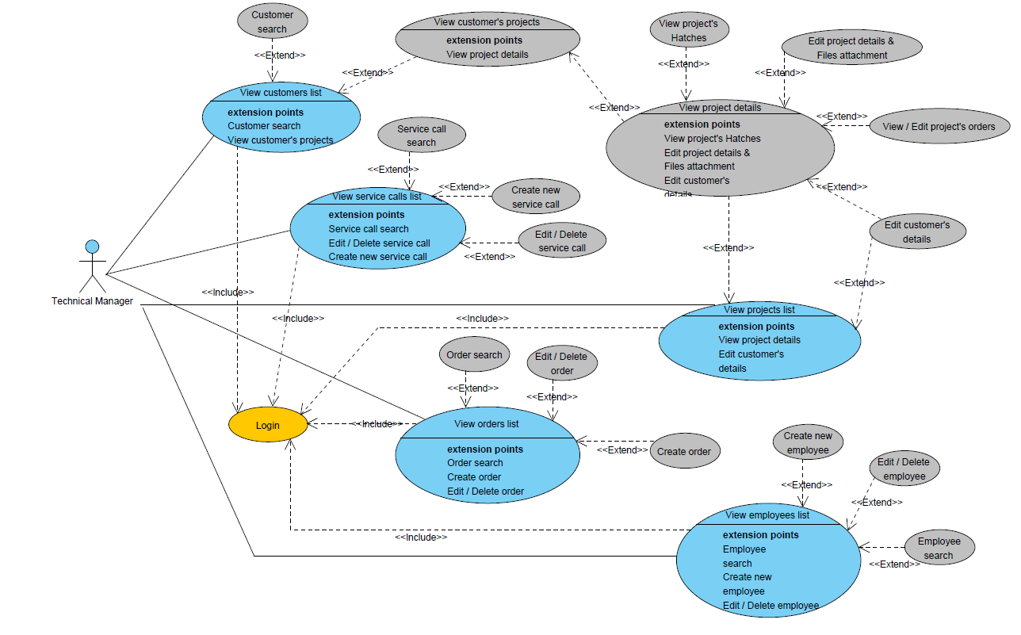

* **שם: view customer list (מפורט למעלה)**
* **שם:view service calls list (מפורט למעלה)**
* **שם: view projects list (מפורט למעלה)**
* **שם: view employees list (מפורט למעלה)**
* **שם: view customers project(מפורט למעלה)**
* **שם: view project details (מפורט למעלה)**
* **שם: view orders list**
* שחקנים:
  + מנהלת טכנית
* טריגר:
  + המשתמש התחבר למערכת המידע של "מאסטרו אלומיניום".
* תנאים מקדימים:
  + למשתמש חיבור אינטרנט ומחשב נייח / נייד.
  + למשתמש יש הרשאת כניסה של מנהל טכני למערכת המידע של "מאסטרו אלומיניום".
  + המשתמש התחבר למערכת המידע של "מאסטרו אלומיניום".
* תנאים מאוחרים:
  + במידה והמשתמש בעל הרשאה מתאימה הוא יכול לצפות ברשימת הזמנות מספקים.
  + המשתמש צופה ברשימת הזמנות מספקים.
  + המשתמש יכול לחפש הזמנה ספציפית ברשימת הזמנות מספקים.
  + המשתמש יכול לצפות בפרטי ספק ספציפי.
  + המשתמש יכול לצפות בפרטי הזמנה ספציפית / לערוך את פרטיה / להסירה.
  + המשתמש יכול ליצור הזמנה חדשה.
* תרחיש מוצלח:
  + המשתמש נכנס למערכת המידע של "מאסטרו אלומיניום".
  + המשתמש נכנס למודול "הזמנות מספקים".
  + המערכת מציגה בפני המשתמש את רשימת ההזמנות הקיימות במערכת.
  + אם המשתמש מעוניין לחפש הזמנה ספציפית בעזרת אפשרות החיפוש:
    - המשתמש מזין ערך וקריטריון לחיפוש.
    - המשתמש לוחץ על כפתור "חפש".
    - המערכת מציגה למשתמש את רשימת ההזמנות העונות לערך וקריטריון החיפוש.
  + אם המשתמש מעוניין לצפות בפרטי הספק:
    - המשתמש לוחץ על שם הספק בשורת ההזמנה הרצויה.
    - המערכת מציגה למשתמש את פרטי הספק.
  + אם המשתמש מעוניין לערוך את פרטי ההזמנה:
    - המשתמש לוחץ על כפתור "ערוך" בשורת ההזמנה הרצויה.
    - המערכת מציגה למשתמש את פרטי ההזמנה עם אפשרות לעריכתם.
    - המשתמש עורך את פרטי ההזמנה ולוחץ על כפתור "שמור" לשמירת השינויים או על כפתור "בטל" לביטול וחזרה לרשימת הזמנות מספקים.
  + אם המשתמש מעוניין להסיר הזמנה מן המערכת:
    - המשתמש לוחץ על כפתור "מחק" בשורת ההזמנה הרצויה.
    - המערכת מוציאה הודעה למשתמש: "האם אתה בטוח שברצונך להסיר את ההזמנה הנ"ל מן המערכת?".
    - המשתמש לוחץ על "אשר" כדי להסיר את ההזמנה ולחזור לרשימת ההזמנות או על "בטל" כדי להשאירה ולחזור לרשימת ההזמנות.
  + אם המשתמש מעוניין ליצור הזמנה חדשה:
    - המשתמש לוחץ על כפתור "צור הזמנה חדשה".
    - המערכת מציגה למשתמש דף ובו שדות ריקים להזנת פרטי הזמנה חדשה.
    - המשתמש מזין את פרטי ההזמנה ולוחץ על כפתור "שמור" לשמירת השינויים או על כפתור "בטל" לביטול וחזרה לרשימת הזמנות מספקים.
* תרחישים אלטרנטיביים:
  + **[1] אין הזמנה העונה לערך וקריטריון החיפוש שהוזן ע"י המשתמש.**
    - המשתמש מזין ערך וקריטריון לחיפוש.
    - המשתמש לוחץ על כפתור "חפש".
    - המערכת מוציאה הודעה למשתמש: "לא נמצאה הזמנה העונה לערך וקריטריון החיפוש שהזנת, אנא הזן ערך ו/או קריטריון אחר או חפש ידנית".
    - המערכת מציגה בפני המשתמש את רשימת כל ההזמנות הקיימות במערכת.
* **שם: view production reports**
* שחקנים:
  + עובדי ייצור
  + מנהל התקנות
  + ***מנהלת טכנית
* טריגר:
  + המשתמש לחץ על כפתור "הצג פתחים" על פרויקט ספציפי מרשימת הפרויקטים בייצור.
* תנאים מקדימים:
  + למשתמש חיבור אינטרנט ומחשב נייח / מחשב נייד / מכשיר סמארטפון.
  + למשתמש יש הרשאת כניסה של עובד ייצור / מנהל התקנות למערכת הדיווח של "מאסטרו אלומיניום".
  + המשתמש התחבר למערכת הדיווח של "מאסטרו אלומיניום".
  + המשתמש לחץ על כפתור "הצג פתחים" על פרויקט ספציפי מרשימת הפרויקטים בייצור.
* תנאים מאוחרים:
  + במידה והמשתמש בעל הרשאה מתאימה הוא יכול לצפות ברשימת פתחי פרויקט ספציפי.
  + המשתמש צופה ברשימת הפתחים של הפרויקט.
  + המשתמש יכול לחפש פתח ספציפי ברשימת הפתחים.
  + המשתמש יכול לשנות את סטטוס הפתחים ולהזין תיאור תקלה במידה וישנה.
  + **המשתמש יכול לצרף תמונה לפתח ספציפי (ממצלמת הסמארטפון).
* תרחיש מוצלח:
  + המשתמש נכנס למערכת הדיווח של "מאסטרו אלומיניום".
  + המערכת מציגה בפני המשתמש את רשימת כל הפתחים בפרויקט.
  + אם המשתמש מעוניין לחפש פתח ספציפי בעזרת אפשרות החיפוש:
    - המשתמש מזין ערך וקריטריון לחיפוש.
    - המשתמש לוחץ על כפתור "חפש".
    - המערכת מציגה למשתמש את רשימת הפתחים העונים לערך וקריטריון החיפוש.
  + אם המשתמש מעוניין לשנות את סטטוס הפתח:
    - המשתמש בוחר בסטטוס הרצוי.
    - במידה והסטטוס הינו "תקלה", יכול המשתמש להזין גם הערה.
    - המשתמש לוחץ על כפתור "שמור" לשמירת השינויים, או לחלופין על כפתור "בטל" כדי לחזור לרשימה מבלי לשמור את השינויים.
  + **אם המשתמש מעוניין לצרף תמונה לפתח ספציפי:
    - המשתמש לוחץ על כפתור "צלם תמונה" בשורת הפתח הרצוי.
    - המערכת פותחת למשתמש את מצלמת הסמארטפון.
    - המשתמש מצלם תמונה.
    - המערכת מציגה למשתמש את התמונה שצולמה, כפתור "שמור" לשמירת התמונה וחזרה לרשימה, וכפתור "בטל" לביטול וצילום תמונה אחרת.
    - המשתמש לוחץ על הכפתור הרצוי.
    - במידה והמשתמש לחץ על "שמור", המערכת שומרת את התמונה עבור הפתח ומציגה למשתמש את רשימת הפתחים, אחרת פותחת את מצלמת הסמארטפון שוב.
* תרחישים אלטרנטיביים:
  + **[1] אין פתח העונה לערך וקריטריון החיפוש שהוזן ע"י המשתמש.**
    - המשתמש מזין שם וקריטריון לחיפוש.
    - המשתמש לוחץ על כפתור "חפש".
    - המערכת מוציאה הודעה למשתמש: "לא נמצא פתח העונה לערך וקריטריון החיפוש שהזנת, אנא הזן ערך ו/או קריטריון אחר או חפש ידנית".
    - המערכת מציגה בפני המשתמש את רשימת הפתחים בפרויקט.

**פונקציונליות אפשרית רק עבור מנהל ההתקנות.

***המנהלת הטכנית יכולה רק לצפות בפתחי הפרויקט.

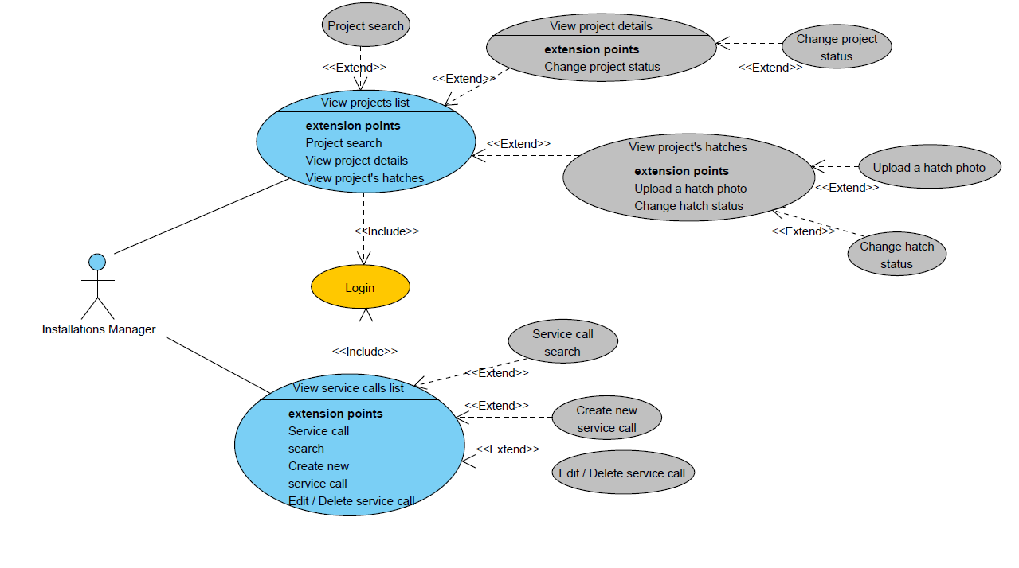

* **שם: view projects list (מפורט למעלה)**
* **שם:view service calls list (מפורט למעלה)**
* **שם: view project details (מפורט למעלה)**
* **שם: view production reports (מפורט למעלה)**

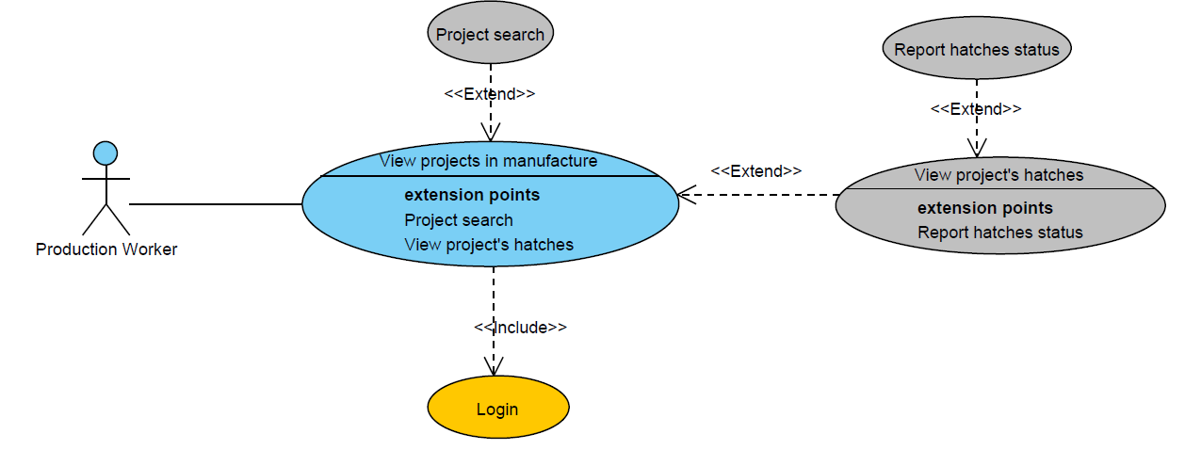

* **שם: view production reports (מפורט למעלה)**
* **שם: view projects in manufactures**
* שחקנים:
  + עובדי ייצור
* טריגר:
  + המשתמש התחבר למערכת הדיווח של "מאסטרו אלומיניום".
* תנאים מקדימים:
  + למשתמש חיבור אינטרנט ומחשב נייח / מחשב נייד / מכשיר סמארטפון.
  + למשתמש יש הרשאת כניסה של עובד ייצור למערכת הדיווח של "מאסטרו אלומיניום".
  + המשתמש התחבר למערכת הדיווח של "מאסטרו אלומיניום".
* תנאים מאוחרים:
  + במידה והמשתמש בעל הרשאה מתאימה הוא יכול לצפות ברשימת הפרויקטים בייצור.
  + המשתמש צופה ברשימת הפרויקטים בייצור.
  + המשתמש יכול לחפש פרויקט ספציפי ברשימת הפרויקטים בייצור.
  + המשתמש יכול לצפות ברשימת הפתחים של פרויקט ספציפי.
* תרחיש מוצלח:
  + המשתמש נכנס למערכת הדיווח של "מאסטרו אלומיניום".
  + המערכת מציגה בפני המשתמש את רשימת כל הפרויקטים בייצור.
  + אם המשתמש מעוניין לחפש פרויקט ספציפי בעזרת אפשרות החיפוש:
    - המשתמש מזין ערך וקריטריון לחיפוש.
    - המשתמש לוחץ על כפתור "חפש".
    - המערכת מציגה למשתמש את רשימת הפרויקטים העונים לערך וקריטריון החיפוש.
  + אם המשתמש מעוניין לצפות ברשימת פתחי הפרויקט:
    - המשתמש לוחץ על הכפתור "הצג פתחים" בשורת הפרויקט הרצוי.
    - המערכת מציגה למשתמש את רשימת הפתחים עם אפשרות לערוך את הסטטוס שלהם ולהזין תיאור תקלה במידה וישנה.
* תרחישים אלטרנטיביים:
  + **[1] אין פרויקט העונה לערך וקריטריון החיפוש שהוזן ע"י המשתמש.**
    - המשתמש מזין שם וקריטריון לחיפוש.
    - המשתמש לוחץ על כפתור "חפש".
    - המערכת מוציאה הודעה למשתמש: "לא נמצא פרויקט העונה לערך וקריטריון החיפוש שהזנת, אנא הזן ערך ו/או קריטריון אחר או חפש ידנית".
    - המערכת מציגה בפני המשתמש את רשימת הפרויקטים בייצור.

### הדרישות הלא פונקציונאליות

* + 1. דרישות פרופיל המשתמשים:

משתמשי המערכת הינם מנהלת המכירות, המנהלת הטכנית, מנהל ההתקנות ועובדי הייצור.

פרופיל המנהלים הדרוש לצורך תפעול המערכת כרוך בידע וניסיון של הפעלת מחשב במערכת Windows, שימוש במקלדת ועכבר, ושימוש ביישומי אינטרנט בסיסיים.

פרופיל מנהל ההתקנות הדרוש לצורך תפעול אפליקציית ההתקנות הינו ידע בתפעול אפליקציות מובייל בסיסיות.

פרופיל עובדי הייצור הדרוש לצורך אפליקציית הדיווח הינו ידע בסיסי בשימוש בטאבלט ותפעול ממשק נוח לדיווח סטטוס הייצור.

* + 1. דרישות ביצועים מנומקות

המערכת תעבוד על גבי מחשבי המנהלים בחברה (מכירות, טכנית והתקנות) וכמו כן תרוץ אפליקציית דיווח על גבי טאבלט במחלקת הייצור ואפליקציית שטח על גבי סמארטפון של מנהל ההתקנות. זמני התגובה עבור כל פעולה הינם זניחים ביותר ולא יהוו מכשול לעובדי החברה.

להלן זמני הביצוע המקסימליים:

|  |  |  |
| --- | --- | --- |
|  | **פעולות נפוצות במערכת** | **זמן ביצוע מקסימלי (שניות)** |
| **1** | כניסה למערכת | 7 |
| **2** | צפייה בפרטי פרויקט | 10 |
| **3** | עדכון סטטוס פרויקט | 10 |
| **4** | דיווח על חו"ג חסר/פגום | 20 |
| **5** | חיפוש פרויקט | 8 |

* + 1. דרישות לאבטחת מידע מנומקות

למערכת יהיו מודולים שונים המשמשים את עובדי החברה, כל עובד יקבל שם משתמש וסיסמא המאפשר לו להיכנס למודול שלו במערכת המידע.

* + 1. אילוצים משפטיים

יש לשמור את החוזה החתום ששמור במערכת 7 שנים על פי חוק.

דרישות מנשקים חיצוניים

לא קיימת דרישה מיוחדת לגבי מנשקים חיצוניים איתם החברה עובדת כיום למעט סביבת העבודה הרשתית על-מנת לתמוך בפונקציונליות המערכת.

* + - 1. מנשקים למכונות, מכשירים, ומחשבים

לא יהיו מנשקים למכונות, מכשירים או מחשבים אחרים

* + - 1. מנשקים למ"מ אחרות

ייבוא נתונים מתוכנת האקסל – מחיר מחושב לפרויקט

גישה אל דו"חות אקסל – מסמך הצעת מחיר ללקוח

* + - 1. דרישות לגבי ממשק המשתמש

ממשק המשתמש יתוכנן בצורה פשוטה ככל שניתן, ללא העמסת מידע מיותרת על המשתמשים על-מנת ליצור סביבת עבודה נעימה למשתמשים בה ולייעל את העבודה.

* + 1. דרישות עתידיות - רשימה כוללת ותמציתית

1. מודול כספים.
2. מודול לניהול מלאי.

### דרישות חומרה ותוכנה

* + 1. חומרה מרכזית נדרשת

החומרה הנדרשת :

1. שרת בעל נפח אחסון של כ-2 GB אשר יכיל את בסיס הנתונים של החברה. כמו כן, על שרת זה יאוחסנו קבצי מערכת המידע + הקבצים אשר יועלו בעתיד למערכת עצמה כגון חוזים, תמונות וכו'.
2. מחשב שולחני - PC / מחשב נייד - Laptop.
3. מכשיר טאבלט לאפליקציית הדיווח.
4. סמארטפון (טלפון חכם) לאפליקציית ההתקנות.
   * 1. ציוד קצה /היקפי.
     + עמדת עבודה למחשב.
     + מקלדת + עכבר.
     1. מערכת ההפעלה
     + למערכת Web - מערכת הפעלה Microsoft Windows.
     + לאפליקציות מובייל - מערכת הפעלה Android/Windows Phone/iOS.
     1. אפליקציות נוספות החיוניות לתפעול המערכת
     + דפדפן אינטרנט.
     1. בסיס הנתונים – DBMS
     + MS SQL Server.
     1. כלים לפיתוח ולתחזוקה
     + MS SQL Server 2008.
     + Microsoft Visual Studio 2010.
     + GitHub.

### עלות ומשאבים

* + 1. עלות הקמה
       1. הוצאות ישירות
    - לחברה תהיה הוצאה התחלתית חד פעמית עבור קניה של מכשיר טאבלט האמור להריץ את אפליקציית הדיווח במחלקות הייצור השונות.
      1. הוצאות עקיפות
    - הדרכה והכשרת עובדים: מס’ העובדים, שעות הדרכה לעובד

|  |  |  |
| --- | --- | --- |
|  | שם הפעילות | זמן השקעה משוער |
| 1 | הדרכה והכשרת עובדים | שעתיים לכל משתמש |

* + 1. עלות שוטפת
       1. הוצאות שוטפות ישירות
* תשלום עבור שרת אינטרנט.
* תשלום עבור ספק+ תשתית אינטרנט.
  + - 1. הוצאות שוטפות עקיפות
    - הכשרת עובדים נוספים: כמה, סוג ההכשרה
    - לימוד מתמיד של המערכת
    - ניהול שוטף

* הכשרת עובדים חדשים.
* שינויים עתידיים במערכת המידע.

### מדדי הצלחה איכותיים וכמותיים

* + 1. מהם מדדי ההצלחה האיכותיים של המערכת וכיצד למדוד אותם
* שביעות רצון הלקוחות- נוכל לבצע הערכת משוב לאחר סיום כל פרויקט אשר בו נוכל למדוד את שביעות רצון הלקוח.  
  (את אותו משוב נבצע גם לאחר כל טיפול בקריאת שירות שהתקבלה)
  + 1. מהם מדדי ההצלחה הכמותיים (ברמת כל המערכת/הפרויקט) וכיצד למדוד אותם.
* זמן המתנה עד מתן שירות - מינימום זמן בין מועד קבלת קריאת שירות לבין מועד מתן השירות בפועל. נמדוד ע"י החזקת שדות "תאריך פתיחת קריאת שירות" ו-"תאריך סגירת קריאת שירות". נעקוב אחר ההפרש בין משתנים אילו בפרק זמן של כשנה, ונציב על גרף לקבלת ממוצע זמן ההמתנה.
* הגדלת הרווח השנתי - על ידי הגדלת מספר הפרויקטים השנתיים - המערכת תאפשר להציג מידע לגבי לקוחות שקיבלו הצעות מחיר ולא סגרו עסקה כך שיהיה אפשר לחזור לאותם לקוחות ולנסות לסגור עסקה.

נמדוד את הרווח השנתי הנקי בסוף כל שנת עבודה.

# ממוצע משך זמני איחורים – אי-עמידה בהתחייבויות ללקוח. בארגון יוכלו להגדיר יעדים כחסם עליון למשכי האיחורים. במערכת יתוזמנו תאריכים למועדי התקנה ועדכון תאריך בפועל. במידה וייווצר איחור המערכת תשמור מידע זה על מנת להפיק דו"חות ולבדוק עמידה ביעדים. נבדוק עבור תקופות מסוימות (חודש / שנה):

### 5. ניתוח חלופות

n - מס' הפרויקטים לתקופה

Dj – תאריך היעד

Cj - תאריך סיום בפועל

K - ממוצע משך זמני איחורים

### זיהוי החלופות

**חלופה 1**

רכישת מערכת מדףERP ייעודית לארגונים קטנים ובינוניים- SAP Business One

מערכת לניהול משאבי הארגון, המערכת מודולרית המאפשרת לארגון לרכוש את המודולים הנחוצים לו: רכש, מכירות, כספים, מלאי, ייצור, משאבי אנוש, MRP, דוחות ועוד.

|  |  |
| --- | --- |
| **יתרונות** | **חסרונות** |
| * + - אורך חיי מדף גבוה (כ-25 שנים)     - תמיכה מלאה מספק התוכנה     - אפשרות לשדרוג והוספת מודולים     - תומכת בהתרחבות הארגון בעתיד     - פתרון רחב למרבית צרכי הארגון | * + - עלות רכישה גבוהה.     - עלות תחזוקה שוטפת.     - תלות בספק התוכנה.     - המערכת לא ניתנת להתאמה לדרישות הארגון.     - אין יישום אפליקטיבי למובייל. |

**חלופה 2**

בניית מערכת מידע ייעודית לעסק על ידי חברת פיתוח תוכנה.

|  |  |
| --- | --- |
| **יתרונות** | **חסרונות** |
| * + - מערכת מותאמת אישית לצרכי החברה.     - ניתנת תמיכה מלאה למוצר ע"י החברה המפתחת.     - תחזוקת ה-Database ע"י החברה המפתחת. | * + - עלות פיתוח גבוהה מאוד.     - תלות בחברה המפתחת.     - עלות תחזוקה שוטפת.     - יישום אפליקטיבי למובייל מייקר משמעותית את המחיר. |

**חלופה 3**

פיתוח מערכת מידע מבוססת Web ע"י סטודנטים. מערכת זו תפותח לחברה במסגרת פרויקט הגמר של הסטודנטים (ללא עלות).

המערכת תכלול מודול לקוחות, פרויקטים, קריאות שירות והזמנות מספקים. כמו כן, יפותחו לחברה אפליקציית דיווח לעובדי הייצור ואפליקציית שטח למנהל ההתקנות אשר נמצא בשטח וזקוק למידע זמין ועדכני.

על החברה לשכור שרת אשר יאחסן את המידע העסקי של החברה ואת מערכת המידע.

|  |  |
| --- | --- |
| **יתרונות** | **חסרונות** |
| * + - אין עלות פיתוח.     - מערכת מותאמת אישית לצרכי הארגון.     - אפליקציית דיווח עובדים ואפליקציית שטח למנהל ההתקנות. | * + - אין מודול ניהול מלאי ומודול כספים.     - אין תמיכה למערכת לאחר יישומה והטמעתה.     - עלות השכרת שרת לטובת אחסון המידע העסקי של החברה ומערכת המידע. |

### הערכת החלופות

#### יש לנתח את החלופות על פי קריטריונים ומשקלים הנקבעים על ידי צוות הפרויקט:

* + 1. תיאור הקריטריונים במישור הכספי:
* עלות הקמת מערכת
* עלות שוטפת
* עלות עתידית

כל הקריטריונים דורגו מ-1 עד 5 (5 איכותי ביותר)

* + 1. קריטריונים במישור האיכותי:
* ממשק משתמש
* קלות ההטמעה
* מידע זמין בשטח
* תמיכה בתהליכים ארגוניים
* הפקת דוחו"ת

כל הקריטריונים דורגו מ-1 עד 5 (5 איכותי ביותר)

* + 1. הערכת חלופות:

|  |  |  |  |  |  |
| --- | --- | --- | --- | --- | --- |
| קריטריון | | משקל (אחוזים) | חלופה א' | חלופה ב' | חלופה ג' |
| כלכלי | עלות הקמת מערכת | 60 | 2 | 1 | 5 |
| עלות שוטפת | 30 | 3 | 1 | 4 |
| עלות עתידית | 10 | 2 | 2 | 4 |
| **סה"כ משוקלל:** | **100** | **2.3** | **1.1** | **4.6** |
| **נרמול:** | | **50** | **23.9** | **100** |
| איכותי | ממשק משתמש | 20 | 4 | 5 | 5 |
| קלות הטמעה | 5 | 2 | 4 | 5 |
| מידע זמין בשטח | 25 | 1 | 5 | 5 |
| תמיכה בתהליכים ארגוניים | 40 | 4 | 5 | 4 |
| הפקת דו"חות | 10 | 4 | 4 | 1 |
| **סה"כ משוקלל:** | **100** | **3.15** | **4.85** | **4.2** |
| **נרמול:** | | **64.9** | **100** | **86.5** |

* + 1. סיכום תוצאות:

|  |  |  |  |
| --- | --- | --- | --- |
|  | חלופה א' | חלופה ב' | חלופה ג' |
| עלות | 50 | 23.9 | 100 |
| תועלת | 64.9 | 100 | 86.5 |

* + 1. גרף עלות תועלת ל- 3 החלופות

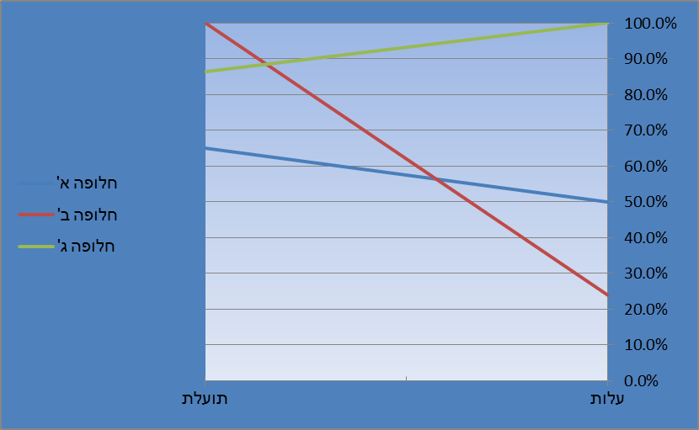

* + 1. מגרף ניתוח החלופות עולה כי חלופה ב' וג' עדיפות על פני חלופה א' (רכישת מערכת ERP). מאחר ושיקול העלות עומד לנגד החברה אפשר לומר בטווחי העדפה (15%-100%) יש נטייה ברורה לבחור בחלופה ג' (מערכת שנבנית ע"י סטודנטים). הבחירה מושפעת ללא כל ספק מהעלות הגבוהה מאוד בהתאמה אישית של מערכת ע"י חברת תכנה חיצונית**.**

### תיכון המערכת



### אופי וארכיטקטורה של המערכת

מערכת ניהול תיקי הפרויקט תיבנה בארכיטקטורת שרת-לקוח כאשר הטכנולוגיה עליה תתבסס היא ASP.NET. צד הלקוח יפותח על גבי עמודי Web Form ודפי Html כאשר ייעשה שימוש גם ב-JavaScript ו-CSS על מנת לתמוך בפונקציות נוספות ולשפר את חוויית הלקוח UX. הכניסה למערכת תתבצע דרך דפדפן אינטרנט באמצעות שם משתמש וסיסמה שיינתנו למשתמשים בחברה.

המערכת תמוקם בתחילה על גבי שרת הפרויקטים של המרכז האקדמי רופין, ולאחר מכן החברה תשכור שרת אשר בו המערכת תמוקם מחדש ויאחסן את בסיס הנתונים של המערכת.

1. המשתמשים ייכנסו למודולים השונים בהם יוכלו: לצפות בנתונים, לשנות נתונים ולהוסיף נתונים חדשים. כל שינוי נתונים שייעשה בדפי המערכת יגרור עימו שינוי גם במסד הנתונים.

הכנסת הנתונים תעשה באמצעות שדות טקסט וכפתורים לאישור ההכנסה. שליפת הנתונים בשדות החיפוש לדוגמא, תעשה ע"י הזנת ערך מסוים והרצת שאילתה אשר תרוץ במסד הנתונים ותחזיר קבוצת ערכים רלוונטית.

1. התהליכים העסקיים יתאפשרו במערכת כפי שהוזכר קודם לכן ע"י המודולים הבנויים על גבי דפי Web Form ודפי HTML כאשר התקשורת עם השרת ומסד הנתונים יתבצע על-ידי הקוד שנכתב בדפי השרת בשפת C#.
2. האלמנט החכם (מערכת התראות חכמה) יסתמך על נתונים ממסד הנתונים כגון: תאריך מתן הצעת מחיר ללקוח, תאריך פתיחת הזמנה, סטטוס הפרויקט.
3. על בסיס הקוד שנכתב ושדות רלוונטיים שיילקחו ממסד הנתונים, המערכת תזכיר לחזור ללקוחות בסטטוס הצעת מחיר לאחר מס' ימים, תשלח מייל אוטומטי ללקוח לאחר חודש וחצי מתאריך פתיחת הפרויקט, תתריע על איחורי אפשרי בפרויקט, ותתריע על סיום ייצור מוצרים עבור פרויקט מסוים.

### משתמשי המערכת ומערכות משיקות

* + 1. משתמשי פנים, לפי מבנה ארגוני

1. מנהלת המכירות:
   * ניהול ופתיחת תיקי לקוחות.
   * פתיחת פרויקט חדש ועריכת פרטי פרויקט קיים.
   * צפייה, פתיחת ועריכת פרטי קריאות שירות.
   * ניהול משתמשים והרשאות.
2. מנהלת טכנית:
   * צפייה בפרטי לקוחות ועריכת פרטיהם.
   * צפייה ועריכת פרטי פרויקט.
   * צפייה, פתיחת ועריכת פרטי קריאות שירות.
   * ניהול משתמשים והרשאות.
3. מנהל התקנות:
   * צפייה ועריכת פרטי פרויקט.
   * צפייה בפתחי פרויקט ספציפי, שינוי סטטוס פתח, והעלאת תמונות לפתח.
   * צפייה, פתיחת ועריכת פרטי קריאות שירות.
4. עובדי ייצור:
   * צפייה בפתחי פרויקט.
   * דיווח סטטוס לגבי פתחים (חסר/פגום/הועמס).
     1. משתמשי חוץ, לפי שיוך ארגוני

אין.

* + 1. מערכות מידע משיקות פנימיות בארגון

אין.

* + 1. מערכות מידע משיקות חיצוניות לארגון

אין.

### תיכון המידע

* + 1. תרשים ERD מפורט.

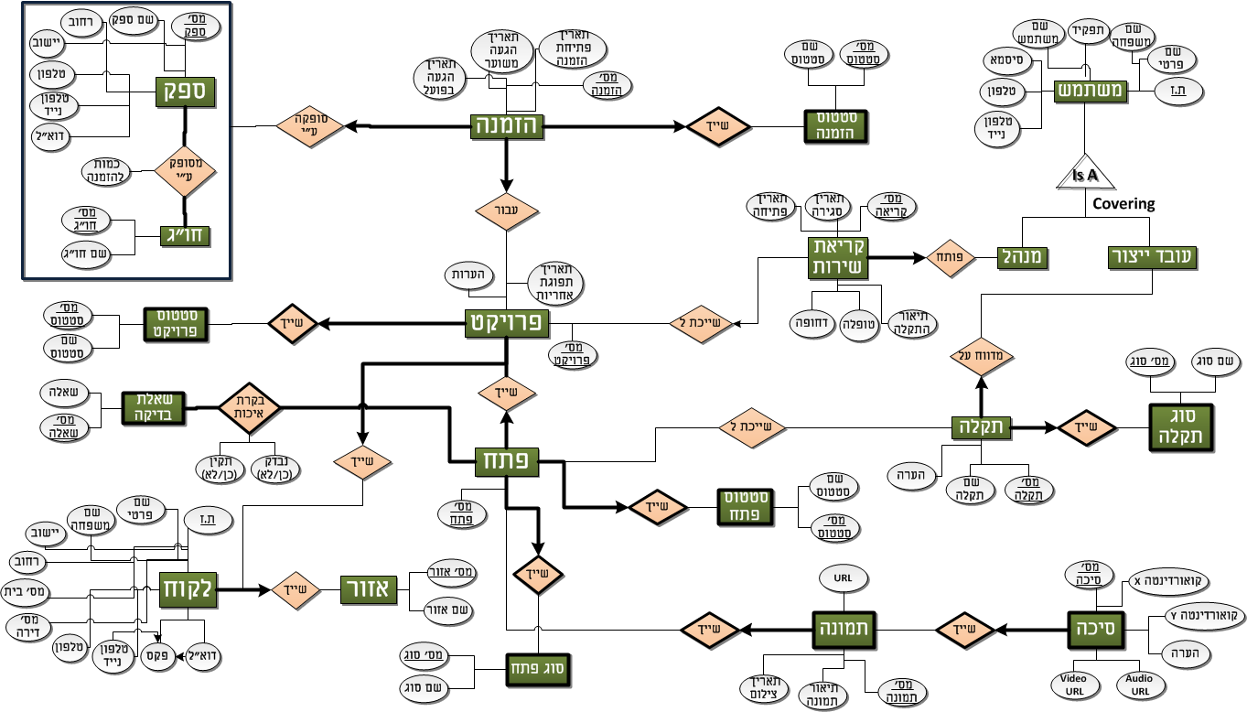

* + 1. רשימת הטבלאות בהתאמה. לכל טבלה יש לציין: שם הטבלה, תיאור קצר, פירוט השדות.

|  |  |  |  |
| --- | --- | --- | --- |
|  | שם הטבלה | תיאור הטבלה | השדות בטבלה |
| 1 | לקוחות | רשימת לקוחות אשר קיבלו הצעת מחיר / פתחו הזמנה | ת.ז, מס' אזור - FK, שם פרטי, שם משפחה, יישוב, רחוב, מס' בית, מס' דירה, טלפון, טלפון נייד, פקס, דוא"ל) |
| 2 | פרויקט | רשימת פרויקטים המשויכים ללקוחות | מס' פרויקט, מס' סטטוס – FK, ת.ז – FK, הערות, תאריך תפוגת אחריות |
| 3 | סטטוס פרויקט | רשימת כל הסטטוסים בהם יכול להימצא פרויקט | מס' סטטוס, שם סטטוס |
| 4 | קריאות שירות | רשימת קריאות השירות שנפתחו ע"י לקוחות חדשים/קיימים | מס' קריאת שירות, ת.ז מנהל – FK, מס' פרויקט - FK, תיאור התקלה, באחריות, טופלה, דחופה, תאריך פתיחה, תאריך סגירה |
| 5 | אזור | רשימת האזורים בארץ (צפון, שרון, מרכז, ירושלים וכו') | מס' אזור, שם האזור |
| 6 | הזמנה | רשימת ההזמנות מספקים | מס' הזמנה, מס' פרויקט – FK, מס' סטטוס – FK, תאריך פתיחת הזמנה, תאריך הגעה משוער, תאריך הגעה בפועל |
| 7 | חו"ג | רשימת כל חו"ג שיכולים להיות מוזמנים עבור פרויקט | מס' חו"ג, שם חו"ג |
| 8 | סטטוס הזמנה | הסטטוסים בהם יכולה להימצא הזמנה (הוזמן, התקבל, מתעכב, בוטל) | מס' סטטוס, שם סטטוס |
| 9 | ספק | רשימת כל הספקים איתם עובדת החברה | מס' ספק, שם ספק, טלפון, טלפון נייד, יישוב, כתובת, דוא"ל |
| 10 | חו"ג ספק | רשימת החו"ג והספקים המספקים אותם | מס' חו"ג – FK, מס' ספק – FK, מס' הזמנה – FK, כמות להזמנה |
| 11 | פתח | רשימת הפתחים שמיוצרים עבור פרויקט | מס' פתח, מס' סטטוס – FK, מס' סוג פתח – FK, מס' פרויקט – FK |
| 12 | סוג פתח | רשימת סוגי הפתחים האפשריים לפתחים | מס' סוג, שם סוג |
| 13 | שאלת בדיקה | שאלות לבדיקה עבור בקרת איכות על פתח | מס' שאלה, שאלה |
| 14 | בקרת איכות לפתח | רשימת השאלות המתאימות לפתח מסוג מסוים | מס' פתח, מס' שאלה, נבדק (כן/לא), תקין  (כן/ לא) |
| 15 | תמונה | רשימת תמונות עבור פתח מסוים | מס' תמונה , מס' פתח – FK, Image URL, תאריך צילום, תיאור תמונה |
| 16 | סטטוס פתח | הסטטוסים בהם יכול להימצא הפתח (חו"ג חסר, חו"ג פגום, הועמס , הותקן , פינישים) | מס' סטטוס, שם סטטוס |
| 17 | תקלה | רשימת תקלות שניתן לדווח על פתח בייצור | מס' תקלה, מס' סוג תקלה – FK, שם תקלה, הערה |
| 18 | סוג תקלה | סוגי התקלות האפשריים לפתח (שבר בזכוכית, אלומיניום פגום, חוסר בהזמנה וכו') | מס' סוג, שם סוג |
| 19 | משתמשים | רשימת המשתמשים שמשתמשים במערכת (מנהלים ועובדי הייצור) | ת.ז, שם פרטי, שם משפחה, תפקיד, שם משתמש, סיסמה, טלפון, טלפון נייד |
| 20 | סיכה | רשימת סיכות שיכולות להשתייך לתמונה מסוימת | מס' סיכה, מס' תמונה - FK, קואורדינטה X, קואורדינטה Y, הערה, Audio URL, Video URL |

### תיכון פונקציונאלי (לוגיקה עסקית)

* + 1. 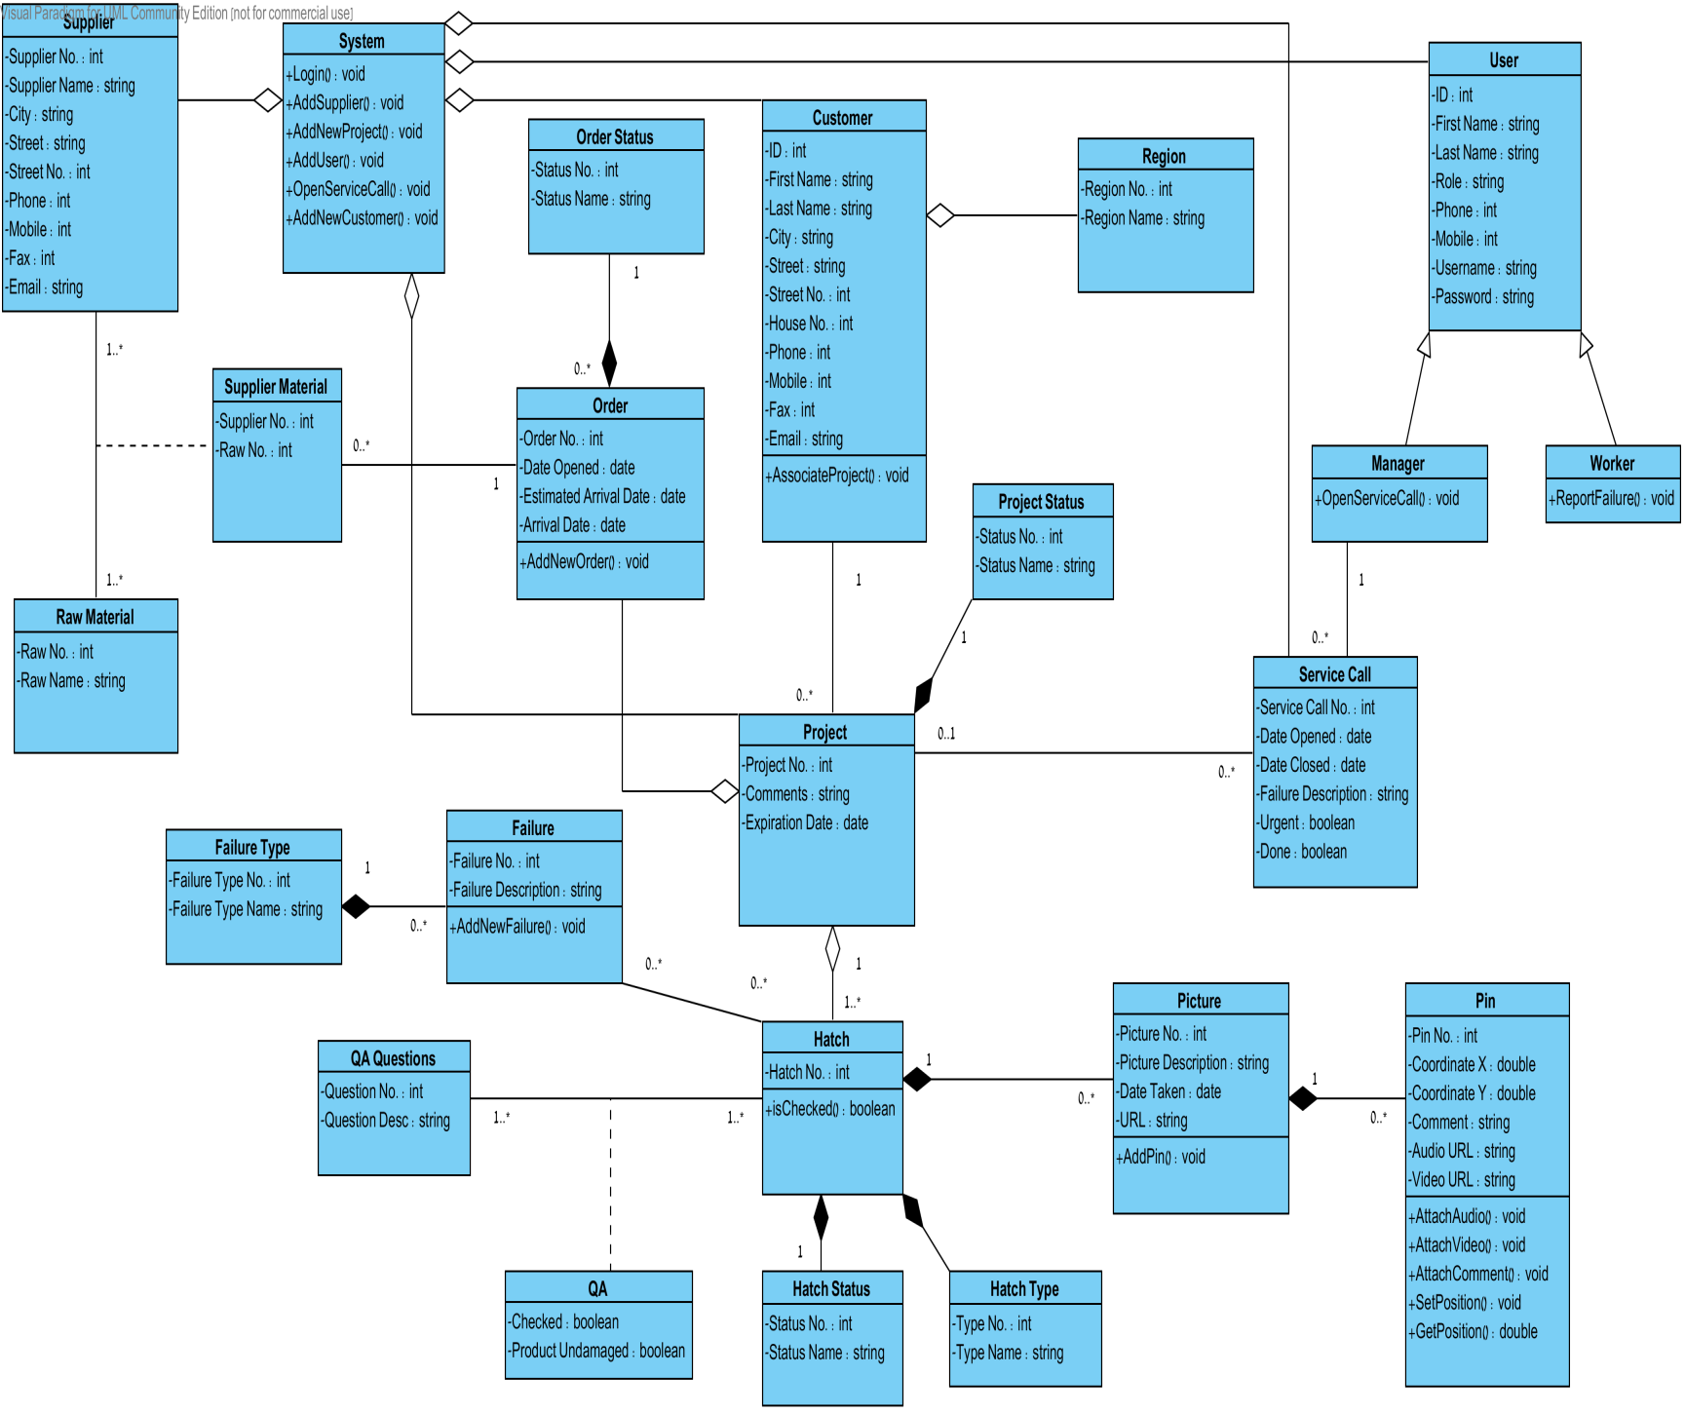class diagram:
    2. Sequence Diagram:
       1. 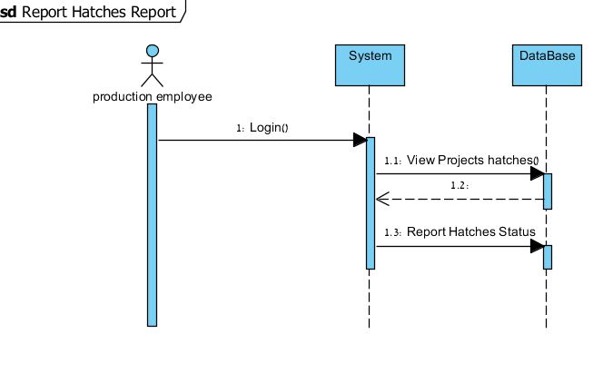דיווח סטטוס תקלה לפתח ע"י עובד ייצור:
       2. 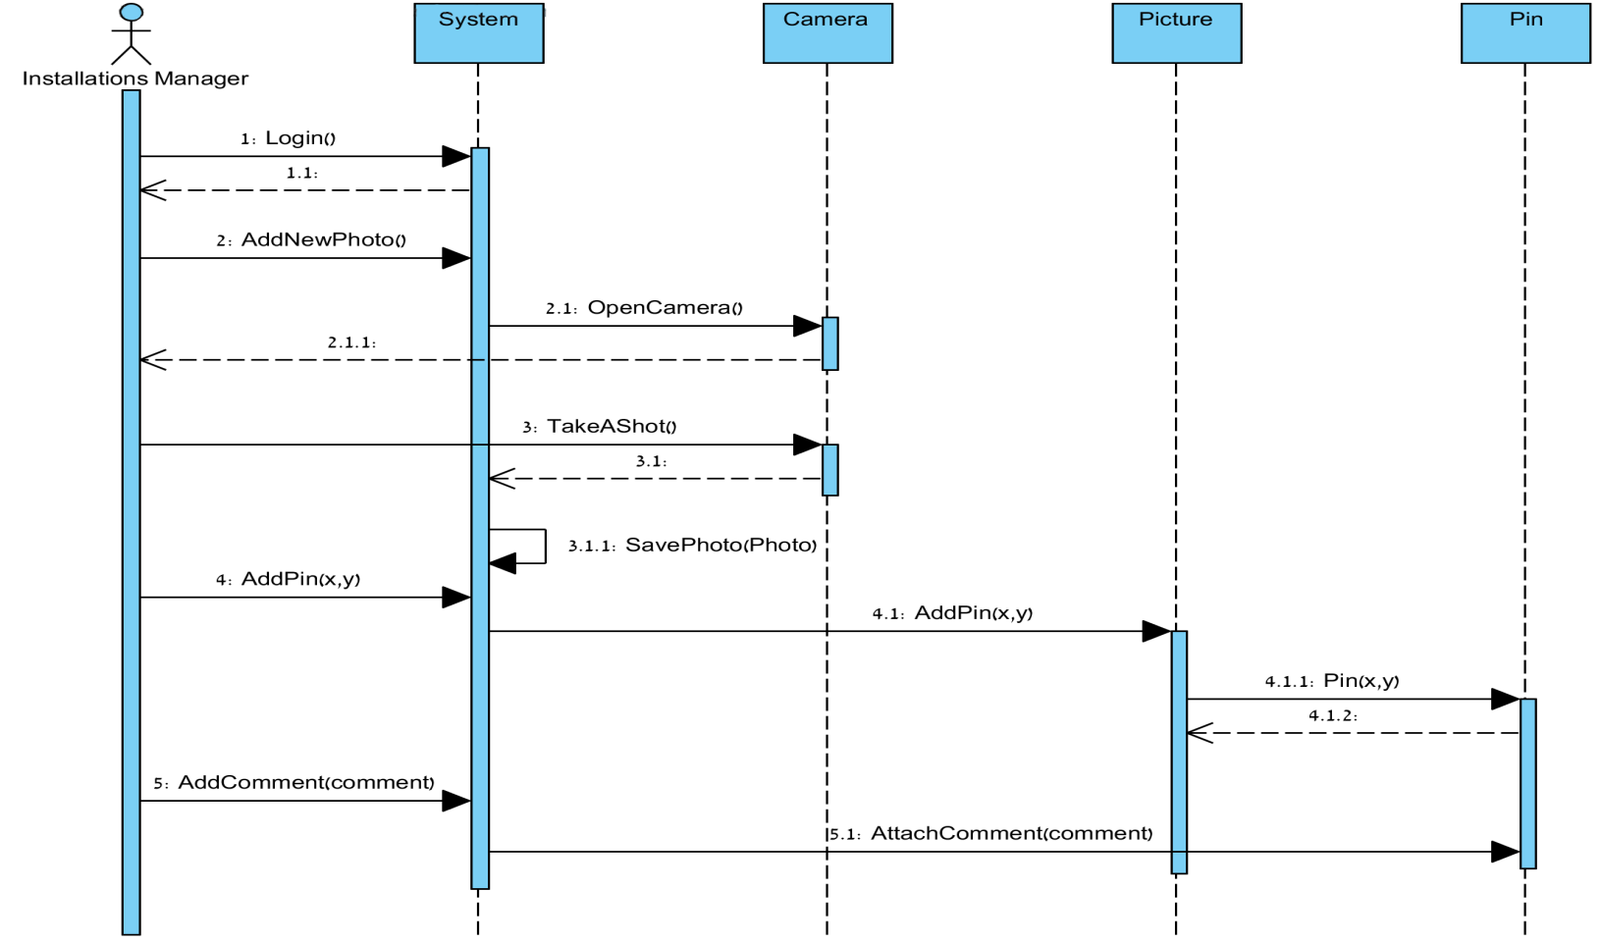הקמת הערה על גבי תמונה באפליקציית התקנות ע"י מנהל התקנות:

### תיכון מנשק-משתמש (ייצוג): מסכים ודוחות

* + 1. מפת ניווט המערכת.
    2. תיאור סכמתי של כל המסכים
       1. הוספת לקוח חדש ע"י מנהל מכירות

|  |  |
| --- | --- |
| שם המסך | הוספת לקוח חדש |
| בועה מתאימה ב-use case | הוספת לקוח חדש |
| כפתור "שמור" | הנתונים שהוזנו במסך יועברו ל-db |
| כפתור "בטל" | מבטל את יצירת הלקוח ומחזיר את המשתמש לדף הבית |
| טבלאות | לקוח, משתמש |

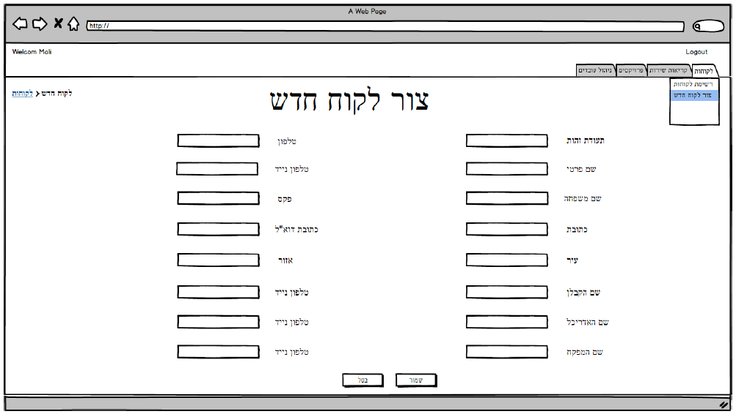

* + - 1. צפייה ברשימת לקוחות

|  |  |
| --- | --- |
| שם המסך | צפייה ברשימת לקוחות |
| בועה מתאימה ב-use case | צפייה ברשימת לקוחות |
| כפתור "הצג פרויקטים" | מפנה לדף פרויקטים שקיימים עבור הלקוח |
| כפתור "ערוך" | מאפשר לערוך את פרטי הלקוח |
| כפתור "צור לקוח חדש" | מפנה לדף יצירת לקוח חדש |
| טבלאות | לקוח, משתמש, פרויקט |

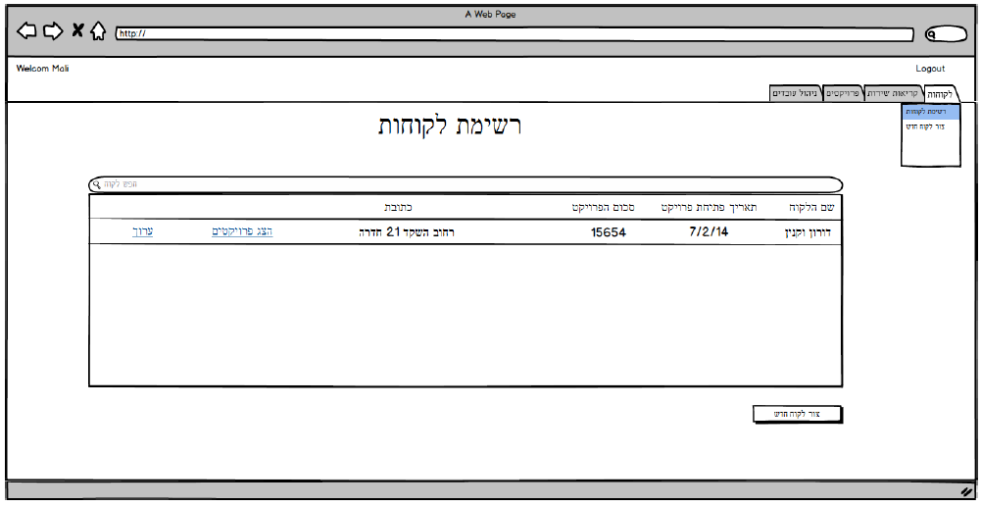

* + - 1. צפייה ברשימת פרויקטים

|  |  |
| --- | --- |
| שם המסך | צפייה ברשימת פרויקטים |
| בועה מתאימה ב-use case | צפייה ברשימת פרויקטים |
| כפתור "הצג פרויקט" | מפנה לדף הפרויקט המבוקש |
| טבלאות | לקוח, משתמש, פרויקט, סטטוס פרויקט |

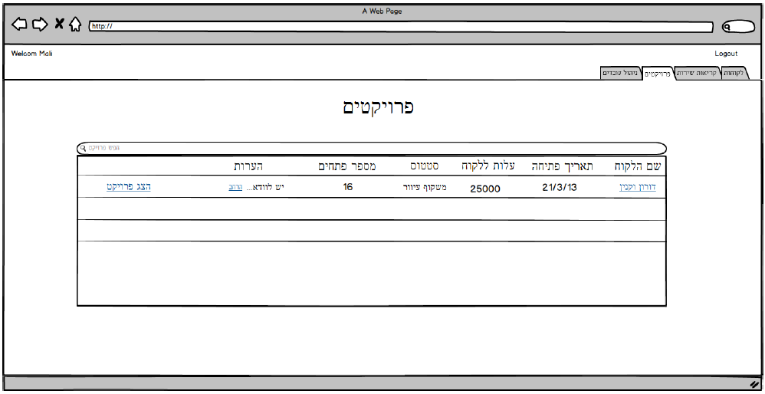

* + - 1. מסך צפייה בפרטי פרויקט ע"י כלל מנהלי הארגון

|  |  |
| --- | --- |
| שם המסך | צפייה בפרטי פרויקט |
| בועה מתאימה ב-use case | צפייה בפרטי פרויקט |
| כפתור "ערוך 1" | מפנה לדף עריכת פרטי לקוח |
| כפתור "ערוך 2" | מפנה לדף עריכת פרטי פרויקט |
| כפתור "בחר" | מאפשר העלאת קובץ שיישמר במערכת |
| כפתור גלילת סטטוס | מראה את סטטוס הפרויקט ויש אפשרות לשנות את הסטטוס ע"י גלילה לצדדים |
| כפתור "צפייה בדיווחי ייצור" | מפנה לדף דיווחי ייצור עבור פתחי הפרויקט |
| תיבת הערות | אפשרות ליצור הערה שתשמר ב DB |
| טבלאות | לקוח, משתמש, פרויקט, סטטוס פרויקט |

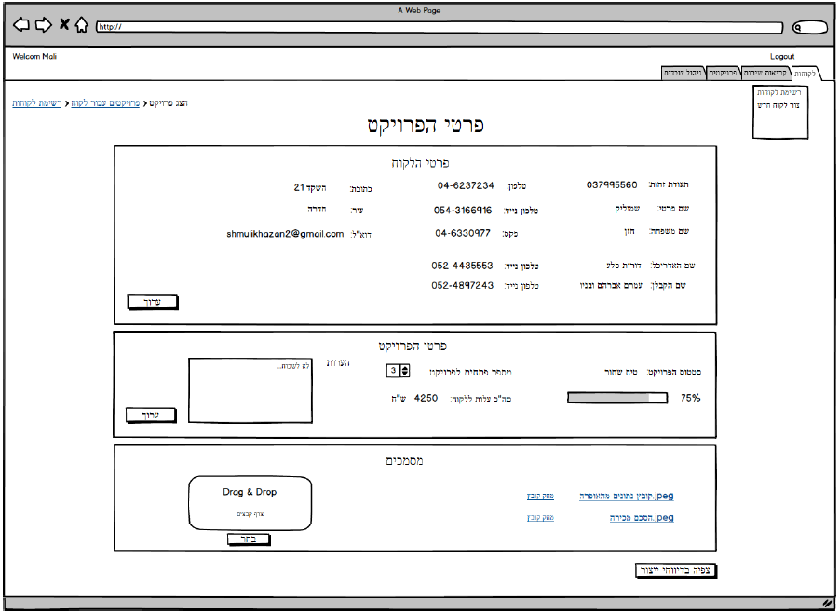

* + - 1. צפייה ברשימת קריאות השירות

|  |  |
| --- | --- |
| שם המסך | צפייה ברשימת פרויקטים |
| בועה מתאימה ב-use case | צפייה ברשימת קריאות שירות |
| כפתור "ערוך" / "מחק" | מפנה לדף פרטי קריאת השירות / מוחק את הרשומה של קריאת השירות מה-db |
| כפתור "סטטוס" | משנה את סטטוס קריאת השירות |
| טבלאות | לקוח, משתמש, פרויקט, קריאת שירות, סטטוס קריאת שירות |

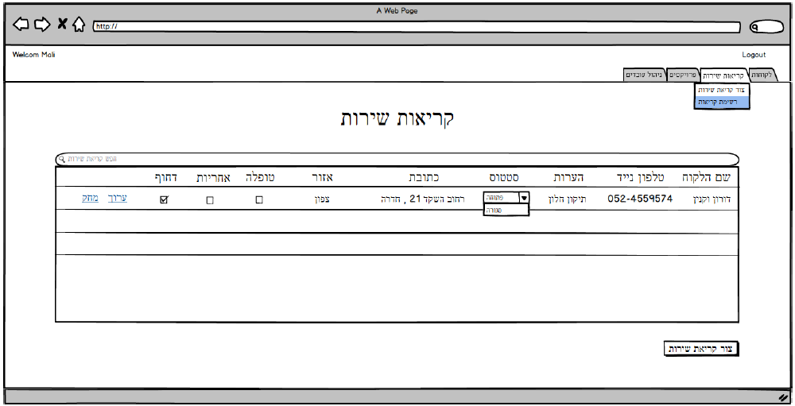

6.2.6.6 יצירת קריאת שירות ע"י כלל מנהלי הארגון

|  |  |  |
| --- | --- | --- |
| שם המסך | צור קריאת שירות | |
| בועה מתאימה ב-use case | יצירת קריאת שירות | |
| כפתור "שמור" | הנתונים שהוזנו במסך יועברו ל-db | |
| כפתור "בטל" | מבטל את יצירת קריאת השירות ומחזיר את המשתמש לדף הבית | |
| כפתור "מוצר באחריות" | ע"פ שם הלקוח והכתובת שיוזנו המערכת תריץ שאילתא האם הפרויקט נמצא בתקופת האח | |
| טבלאות | לקוח, משתמש, פרויקט, קריאת שירות, אזור |

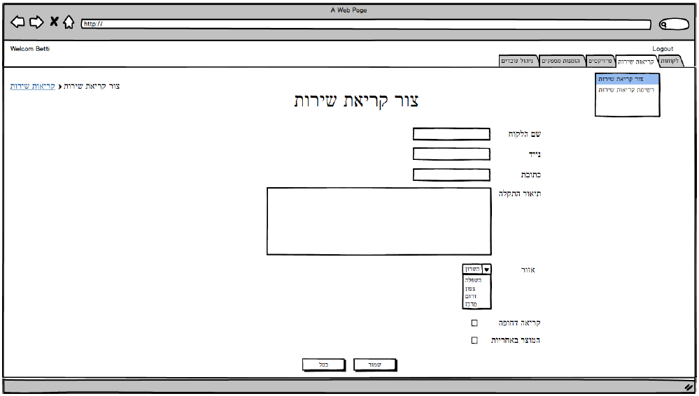

* + - 1. עריכת הזמנה מספק ע"י המנהל הטכני

|  |  |  |
| --- | --- | --- |
| שם המסך | עריכת הזמנה | |
| בועה מתאימה ב-use case | עריכת הזמנה מספק | |
| כפתור "שמור" | הנתונים שהוזנו במסך יועברו ל-db | |
| כפתור "בטל" | מבטל את יצירת ההזמנה ומחזיר את המשתמש לדף הבית | |
| כפתור "סטטוס הזמנה" | משנה את סטטוס ההזמנה לסטטוס הנוכחי (הוזמן, התקבל, מתעכב) | |
| שדה "תאריך הגעה משוער" | במידה ויש שינויים במועדי אספקה יש אפשרות לשנות את תאריך ההגעה המשוער. שינוי זה נשמר ב- db | |
| טבלאות | משתמש, פרויקט, הזמנה, סטטוס הזמנה, ספק, חו"ג ספק |

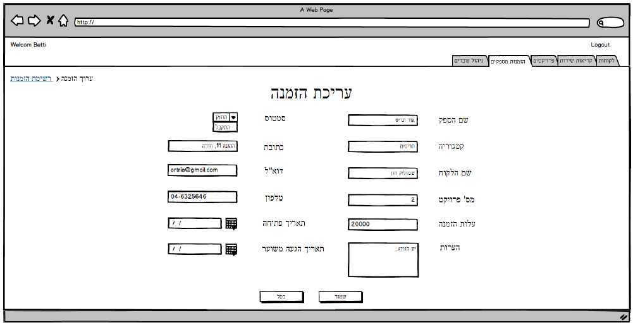

* + - 1. דיווח על תקלה בייצור ע"י עובדי הייצור

|  |  |  |
| --- | --- | --- |
| שם המסך | דיווח תקלה בייצור | |
| בועה מתאימה ב-use case | דיווח תקלה בייצור | |
| כפתור "עובד" | עובד ייצור יכול להזדהות ע"פ שם המשתמש כפותח התקלה | |
| כפתור "תיאור תקלה" | עובד הייצור יכול לדווח על אופי התקלה | |
| טבלאות | משתמש, פרויקט, תקלה, סטטוס תקלה |

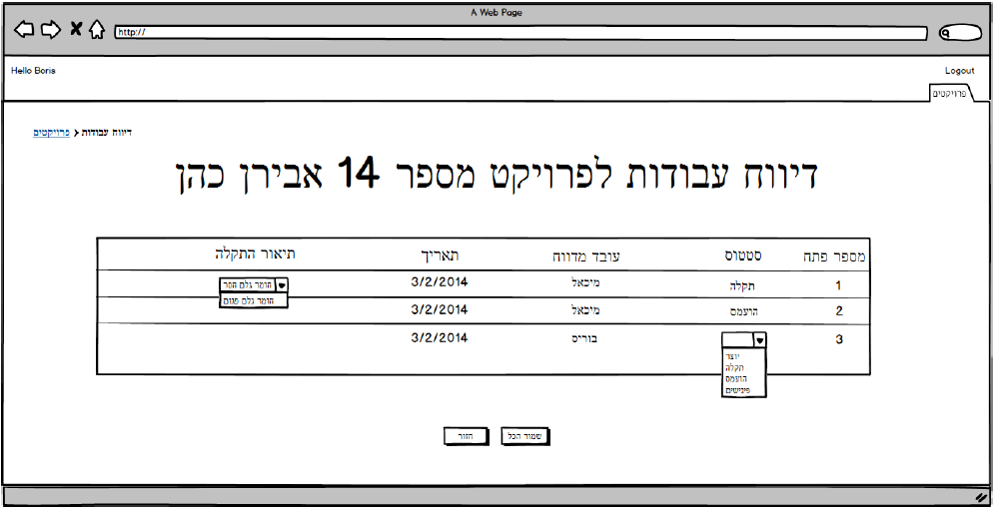

* + - 1. צפייה בקריאת שירות פתוחה (אפליקציה סלולרית) ע"י מנהל ההתקנות

|  |  |  |
| --- | --- | --- |
| שם המסך | צפייה בקריאת שירות | |
| בועה מתאימה ב-use case | צפייה בקריאת שירות | |
| כפתור "טופלה" / "דחוף" | משנה את סטטוס קריאת השירות | |
| כפתור "אחריות" | לאחר טיפול בתקלה ניתנת האפשרות להמשיך את האחריות שניתנת ללקוח | |
| כפתור "צור קריאת שירות" | מפנה לדף ליצירת קריאת שירות חדשה | |
| טבלאות | משתמש, פרויקט, קריאת שירות, סטטוס קריאת שירות |

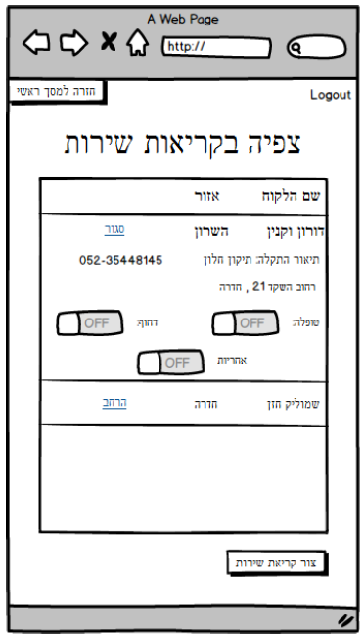

* + 1. דוחות המערכת

### דוח הזמנות מספקים

משמש את המנהל הטכני כדי לנהל את הספקים במערכת. בדו"ח זה יוכל לצפות בהזמנות שנמצאות בסטטוס הוזמן אצל כל ספק וספק.

כמו כן יוכל לקבל רשימה מלאה של כל ההזמנות שבוצעו מספק מסוים

### דוח התקדמות פרויקטים כולל

דו"ח זה ישמש את כלל מנהלי הארגון ויוכל לסנן את רשימת הפרויקטים ע"פ סטטוס פרויקט רצוי (מתוך רשימת הסטטוסים) ואופי ההתקדמות. במידה וקיימת תקלה בשלב הייצור יופיע סימן אזהרה לצד הפרויקט.

### דו"ח דיווחי ייצור

ישמש את המנהל הטכני. בדו"ח זה יופיעו כל התקלות שנפתחו ע"י עובדי הייצור, סטטוס התקלה, שיוך ע"פ הפרויקט המדובר והערה לגבי אופי התקלה שנכתב ע"י העובד.

|  |  |
| --- | --- |
| שם הדו"ח | דיווח עובדי ייצור |
| בועה מתאימה ב-use case | צפייה בדיווחי ייצור |
| מיון | ניתן לסנן ע"פ ספק / חו"ג / פרויקט |
| טבלאות | פרויקט, ספק, חו"ג, חו"ג ספק, הזמנות, סטטוס הזמנות | |

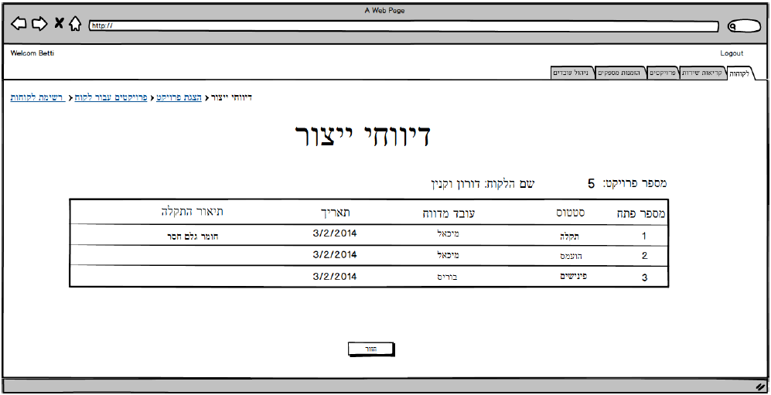

### נספחים

* + - 1. פלט תוכנת האופרה – כל הפתחים בפרויקט (הוראות לעובדי הייצור לייצור פתח)

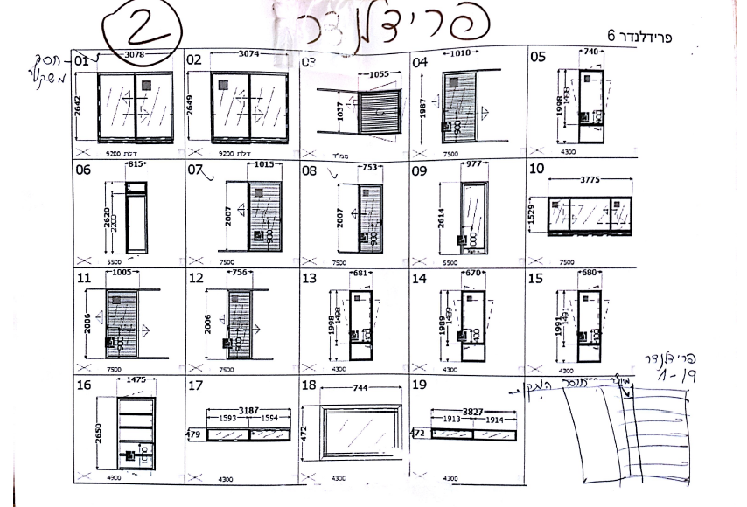

* + - 1. פלט תוכנת האופרה – פתח אחד (הוראות לעובדי הייצור לייצור הפתח)

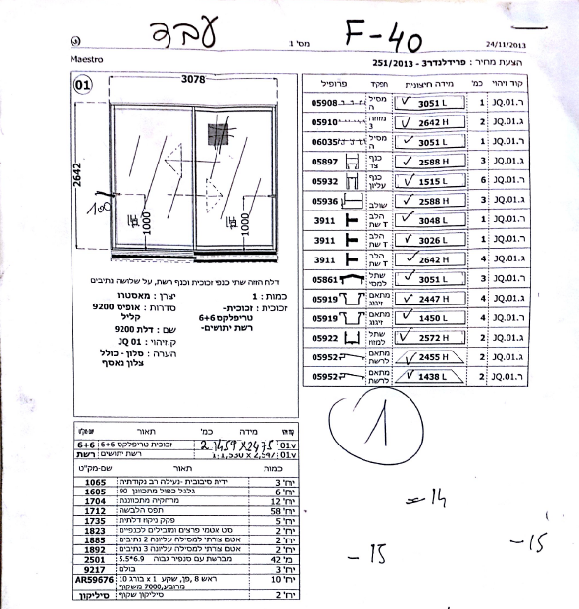

* + - 1. הצעת מחיר לפרויקט

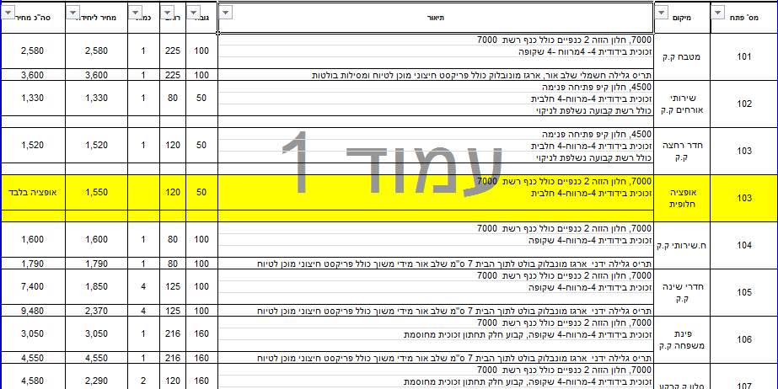

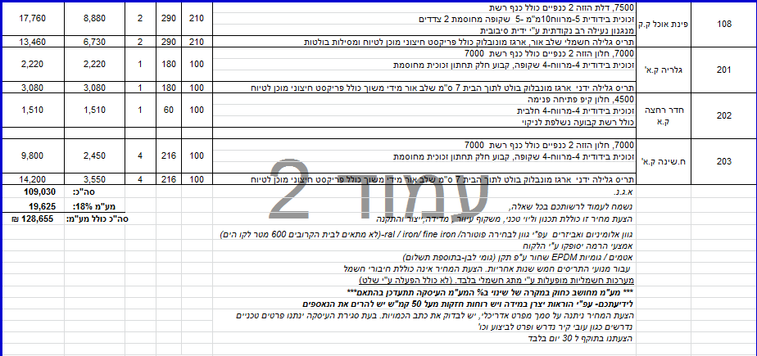

* + - 1. דו"ח הזמנות ספקים

